LỜI CẢM ƠN

Thành quả không tự nhiên mà có, mà nó luôn gắn liền với những nỗ lực cùng với sự hỗ trợ, giúp đỡ của mọi người. Trong suốt quá trình học tập tại giảng đường đại học đến nay, thầy cô trong trường Đại học Thương mại, Khoa HTTT kinh tế và Thương mại điện tử của trường Đại học Thương mại đã tận tình giảng dạy, truyền lại cho em những kiến thức bổ ích đồng thời tạo điều kiện cho em được thực tập và hoàn thành bài khóa luận tốt nghiệp của mình.
Em xin bày tỏ lòng biết ơn chân thành và sâu sắc đến thầy Th.s Bùi Quang Trường đã không ngần ngại quan tâm, giúp đỡ, hướng dẫn và chỉ bảo tận tình trong suốt quá trình em thực hiện nghiên cứu đề tài.
Em xin chân thành cảm ơn quý Công ty CP Công nghệ Vmodev Hà Nội, Ban lãnh đạo công ty cùng toàn thể cán bộ nhân viên trong công ty đã tạo điều kiện cho em được thực tập, tìm hiểu, nghiên cứu và giúp đỡ em rất nhiều trong suốt quá trình em thực tập tại công ty.
Mặc dù đã cố gắng hoàn thành bài khóa luận với rất cả sự lỗ lực cố gắng nhưng do thời gian nghiên cứu còn giới hạn cũng như việc thu thập dữ liệu, thông tin còn bị hạn chế nên bài khóa luận không tránh khỏi những thiếu sót trong quá trình nghiên cứu. Em rất mong được sự góp ý và đánh giá chân thành của quý thầy cô để bài khóa luận này sẽ hoàn thiện hơn cả về giá trị lý luận và thực tiễn.
Sau cùng, em xin kính chúc quý Thầy Cô có một sức khỏe dồi dào, niềm tin vững chắc để tiếp tục thực hiện sứ mệnh cao cả trồng người, truyền đạt những kiến thức hay bổ ích cho thế hệ mai sau.
Em xin chân thành cảm ơn!
Sinh viên thực hiện
Bùi Thị Thu Nguyệt

MỤC LỤC
LỜI CẢM ƠN i
MỤC LỤC ii
DANH MỤC TỪ VIẾT TẮT iv
DANH MỤC BẢNG BIỂU v
DANH MUC HÌNH VẼ vi
PHẦN MỞ ĐẦU 1
1. TẦM QUAN TRỌNG, Ý NGHĨA CỦA HỆ THỐNG THÔNG TIN QUẢN LÝ DỰ ÁN 1
2. MỤC TIÊU VÀ NHIỆM VỤ NGHIÊN CỨU 2
3. ĐỐI TƯỢNG VÀ PHẠM VI NGHIÊN CỨU 2
4. PHƯƠNG PHÁP NGHIÊN CỨU 3
5. KẾT CẤU KHÓA LUẬN 5
CHƯƠNG 1: CƠ SỞ LÝ LUẬN VỀ PHÂN TÍCH, THIẾT KẾ HỆ THỐNG THÔNG TIN QUẢN LÝ DỰ ÁN 6
1.1 NHỮNG KHÁI NIỆM CƠ BẢN 6
1.1.1 Khái niệm cơ bản về dự án và quản lý dự án 6
1.1.2 Khái niệm cơ bản về hệ thống thông tin và hệ thống thông tin quản lý dự án 6
1.2 MỘT SỐ LÝ THUYẾT VỀ PHÂN TÍCH, THIẾT KẾ HỆ THỐNG THÔNG TIN QUẢN LÝ DỰ ÁN 7
1.2.1 Những lý thuyết về quản lý dự án 7
1.2.2 Những lý thuyết về phân tích, thiết kế hệ thống thông tin 9
1.3 TỔNG QUAN TÌNH HÌNH NGHIÊN CỨU 15
1.3.1 Tình hình nghiên cứu trong nước 15
1.3.2 Tình hình nghiên cứu trên thế giới 16
Chương 2: THỰC TRẠNG HỆ THỐNG THÔNG TIN QUẢN LÝ DỰ ÁN TẠI CÔNG TY CP CÔNG NGHỆ VMODEV HÀ NỘI 18
2.1 TỔNG QUAN VỀ CÔNG TY CP CÔNG NGHỆ VMODEV HÀ NỘI 18
2.1.1 Thông tin về doanh nghiệp 18
2.1.2 Cơ cấu tổ chức 19
2.1.3 Lĩnh vực hoạt động kinh doanh 20
2.1.4 Tình hình hoạt động kinh doanh của công ty 21
2.2 PHÂN TÍCH THỰC TRẠNG HTTT QUẢN LÝ DỰ ÁN TẠI CÔNG TY CP CÔNG NGHỆ VMODEV HÀ NỘI 22
2.2.1 Thực trạng cơ sở hạ tầng CNTT tại Công ty CP Công Nghệ Vmodev Hà Nội 22
2.2.2 Hoạt động quản trị HTTT và TMĐT tai Công ty CP Công Nghệ Vmodev Hà Nội 27
2.2.3 Thực trạng HTTT quản lý dự án tại Công ty CP Công Nghệ Vmodev Hà Nội 29
2.3 ĐÁNH GIÁ THỰC TRẠNG HTTT QUẢN LÝ DỰ ÁN TẠI CÔNG TY CP CÔNG NGHỆ VMODEV HÀ NỘI 32
2.3.1 Những kết quả đạt được 32
2.3.2 Những khó khăn còn tồn tại 32
2.3.3 Nguyên nhân 33
CHƯƠNG 3: ĐỊNH HƯỚNG VÀ ĐỀ XUẤT GIẢI PHÁP PHÂN TÍCH, THIẾT KẾ HỆ THỐNG THÔNG TIN QUẢN LÝ DỰ ÁN CHO CÔNG TY CP CÔNG NGHỆ VMODEV HÀ NỘI 34
3.1 ĐỊNH HƯỚNG CHO GIẢI PHÁP PHÂN TÍCH, THIẾT KẾ HỆ THỐNG THÔNG TIN QUẢN LÝ DỰ ÁN CỦA CÔNG TY CP CÔNG NGHỆ VMODEV HÀ NỘI 34
3.2 ĐỀ XUẤT GIẢI PHÁP PHÂN TÍCH, THIẾT KẾ HỆ THỐNG THÔNG TIN QUẢN LÝ DỰ ÁN CỦA CÔNG TY CP CÔNG NGHỆ VMODEV HÀ NỘI 35
3.2.1 Phân tích hệ thống thông tin quản lý dự án tại Công ty CP Công Nghệ Vmodev Hà Nội 35
3.2.2 Phân tích về dữ liệu của hệ thống thông tin quản lý dự án tại Công ty CP Công Nghệ Vmodev Hà Nội 37
3.2.3 Thiết kế hệ thống thông tin quản lý dự án tại Công ty CP Công Nghệ Vmodev Hà Nội 40
3.3 MỘT SỐ KIẾN NGHỊ CHO HỆ THỐNG THÔNG TIN QUẢN LÝ DỰ ÁN TẠI CÔNG TY CP CÔNG NGHỆ VMODEV HÀ NỘI 43
KẾT LUẬN 44
TÀI LIỆU THAM KHẢO 45

DANH MỤC TỪ VIẾT TẮT
Từ viết tắt tiếng Việt
STT | Từ viết tắt | Ý nghĩa
1 | BPC | Biểu đồ phân cấp chức năng
2 | CP | Cổ Phần
3 | CSDL | Cơ sở dữ liệu
4 | CNTT | Công nghệ thông tin
5 | HTTT | Hệ thống thông tin
6 | QLDA | Quản lý dự án
7 | TMĐT | Thương mại điện tử

Từ viết tắt tiếng Anh
STT | Từ viết tắt |  | Tên tiếng anh |  | Ý nghĩa
1 | DFD |  | Data Flow Diagram |  | Biểu đồ luồng dữ liệu
2 | MIS |  | Management Information System |  | Hệ thống thông tin quản lý
3 | PM |  | Project Manager |  | Quản lý dự án
4 | SPSS | Statistical Product and Services

DANH MỤC BẢNG BIỂU

Bảng 2.1. Cơ cấu nhân viên Công ty CP Công Nghệ Vmodev Hà Nội 20
Bảng 2.2. Kết quả hoạt động kinh doanh công ty CP Công Nghệ Vmodev Hà Nội 21
Bảng 2.3. Hạ tầng cơ sở kĩ thuật phần cứng của doanh nghiệp 22
Bảng 2.4. Kết quả đánh giá mức độ đầy đủ về trang bị máy tính và thiết bị CNTT ..46
Bảng 2.5. Khảo sát hệ điều hành máy tính tại công ty 23
Bảng 2.6. Các phần mềm mà công ty đang sử dụng 23
Bảng 2.7. Hệ quản trị CSDL mà công ty đang sử dụng 24
Bảng 2.8. Mô hình mạng công ty đang sử dụng 46
Bảng 2.9. Kết quả điều tra chất lượng mạng đang sử dụng 46
Bảng 2.10. Kết quả điều tra về nguồn thu thập dữ liệu trong công ty 46
Bảng 2.11. Loại CSDL của công ty 25
Bảng 2.12. Kết quả điều tra mô hình CSDL mà doanh nghiệp đang sử dụng 47
Bảng 2.13. Nội dung website của công ty 26
Bảng 2.14. Kết quả điều tra về hệ thống thông tin trong công ty………………….47
Bảng 2.15. Kết quả điều tra về nguồn nhân lực cho quản trị HTTT trong công ty 47
Bảng 2.16. Quy trình quản trị HTTT 27
Bảng 2.17. Hiệu quả quả hình thức quản trị HTTT hiện tại 47
Bảng 2.18. Kết quả điều tra về tỷ lệ khách hàng giao dịch qua website 47
Bảng 2.19. Kết quả điều tra về nguồn tìm kiếm dự án của công ty 48
Bảng 2.20. Kết quả điều tra các thông tin, dữ liệu về dự án được lưu trữ như thế nào 48
Bảng 2.21. Kết quả điều tra về hình thức quản lý dự án 48
Bảng 2.22. Kết quả điều tra về quy trình quản lý dự án của công ty 48
Bảng 2.23. Kết quả điều tra về mức độ dự đoán trước rủi ro trong thực hiện dự án 48
Bảng 2.24. Kết quả điều tra về việc công ty có được trang bị HTTT hay phần mềm quản lý và điều hành các dự án 49
Bảng 2.25. Kết quả điều tra câu hỏi HTTT hiện tại có đủ đáp ứng để quản lý các dự án nước ngoài 49
Bảng 2.26. Kết quả đánh giá độ đáp ứng của hình thức quản lý dự án hiện tại 49
Bảng 2.27. Kết quả đánh giá mức cần thiết xây dựng HTTT quản lý dự án 49
Bảng 3.1. Khách hàng 40
Bảng 3.2. Nhân viên 40
Bảng 3.3. Dự án 41
Bảng 3.4. Bản kế hoạch 41
Bảng 3.5. Danh sách lỗi 41
Bảng 3.6. Danh rủi ro 41
Biểu đồ 2.1. Đánh giá mức độ đầy đủ trong việc trang bị máy tính và thiết bị CNTT 22
Biểu đồ 2.2. Chất lượng mạng đang sử dụng 24
Biểu đồ 2.3. Nguồn thu thập dữ liệu trong công ty 25
Biểu đồ 2.4. Mô hình CSDL mà công ty đang sử dụng 26
Biểu đồ 2.5. Hệ thống thông tin trong công ty 27
Biểu đồ 2.6. Hiệu quả quả hình thức quản trị HTTT hiện tại 28
Biểu đồ 2.7. Tỷ lệ khách hàng giao dịch qua website 28
Biểu đồ 2.8. Nguồn tìm kiếm dự án của công ty 29
Biểu đồ 2.9. Hình thức quản lý dự án trong công ty 29
Biểu đồ 2.10. Sự đáp ứng của HTTT hiện tại trong quản lý các dự án nước ngoài 30
Biểu đồ 2.11. Đánh giá hiệu quả hình thức QLDA hiện tại 31
Biểu đồ 2.12 Sự cần thiết xây dựng một HTTT quản lý dự án 31

DANH MUC HÌNH VẼ

Hình 1.1. Các thành phần của HTTT 50
Hình 2.1. Logo chính thức của công ty 18
Hình 2.2. Sơ đồ bộ máy công ty 19
Hình 3.1. Sơ đồ phân cấp chức năng 50
Hình 3.2. DFD mức ngữ cảnh 51
Hình 3.3. DFD mức đỉnh 52
Hình 3.4. DFD mức dưới đỉnh chức năng Quản lý khách hàng 53
Hình 3.5. DFD mức dưới đỉnh chức năng Điều phối thực hiện dự án 54
Hình 3.6. DFD mức dưới đỉnh chức năng Giám sát 55
Hình 3.7. Mô hình quan hệ thực thể 40
Hình 3.8. Giao diện Đăng nhập 56
Hình 3.9. Giao diện quản lý dự án 56
Hình 3.10. Giao diện Điều phối thực hiện dự án 57
Hình 3.11. Giao diện Phân phối nguồn lực 57

PHẦN MỞ ĐẦU

1 TẦM QUAN TRỌNG, Ý NGHĨA CỦA HỆ THỐNG THÔNG TIN QUẢN LÝ DỰ ÁN
Ngày nay là thời đại công nghệ thông tin vô cùng phát triển, mọi hoạt động đều gắn liền với công nghệ thông tin. Khi các hoạt động tác nghiệp, giao dịch hàng hóa, dịch vụ... được tin học hóa thì việc nâng cao hiệu quả quản lý hoạt động sản xuất kinh doanh của đơn vị trở nên dễ dàng hơn.Việc ứng dụng hệ thống thông tin vào trong hoạt động kinh doanh mang lại những hiệu quả vô cùng to lớn. Hệ thống thông tin hỗ trợ thông tin chiến lược trong đời sống tổ chức của doanh nghiệp, đóng vai trò trung gian giữa tổ chức doanh nghiệp và môi trường, giữa hệ thống quyết định và hệ thống tác nghiệp. Hệ thống thông tin ngày nay có ảnh hưởng trực tiếp đến đến cách thức các nhà ra quyết định, các nhà lãnh đạo lập kế hoạch và quyết định những sản phẩm dịch vụ nào được đưa ra. Công ty CP Công Nghệ Vmodev Hà Nội là một công ty hoạt động về lĩnh vực thiết kế và gia công các sản phẩm phần mềm, mỗi đơn đặt hàng của khách hàng sẽ là một dự án. Do đó công ty không thể thiếu đi những hệ thống thông tin. Hệ thống thông tin quản lý dự án đóng vai trò hết sức quan trọng trong việc lập kế hoạch, tổ chức triển khai, theo dõi tiến trình, quản lý về sản phẩm dự án. Hệ thống thông tin quản lý dự án sẽ hỗ trợ các nhà quản trị trong việc ra quyết định thực hiện dự án được chính xác.
Việc nghiên cứu về hệ thống thông tin quản lý dự án trong Công ty CP Công Nghệ Vmodev Hà Nội giúp cho công ty nhìn nhận ra những vấn đề còn thiếu sót trong việc quản lý các dự án trong công ty. Công ty sẽ nhìn thấy rõ những vấn đề còn tồn đọng ví dụ như không kiểm soát được quá trình thực hiện dự án, chậm tiến độ dự án, thất thoát tài nguyên dự án, thiếu hụt nguồn nhân lực, chưa kiểm soát được chất lượng dự án,… Để giải quyết những thiếu sót này trong hoạt động quản lý dự án, công ty cần đề ra những giải pháp thiết thực nhằm quản lý những thay đổi trong quá trình thực hiện dự án, nâng cao hoạt động quản lý, đồng thời xây dựng một đội ngũ nhân viên chịu trách nhiệm cho hoạt động quản lý dự án. Để quản lý các dự án thật tốt thì nhà quản trị cần có những kế hoạch và phương pháp cụ thể, logic. Vì vậy ứng dụng công nghệ thông tin hay nói rõ hơn là xây dựng một hệ thống thông tin quản lý dự án cho công ty là rất cần thiết. Khi xây dựng hệ thống thông tin quản lý dự án thì việc kiểm soát quá trình thực hiện dự án, các sản phẩm phần mềm, định lượng hay phân tích sản phẩm sẽ dễ dàng hơn, công việc kinh doanh của công ty sẽ thuận lợi hơn. Bên cạnh đó nâng cao được chất lượng sản phẩm và hoạt động giao tiếp với khách hàng, thị trường được mở rộng và vươn xa hơn. Đứng trước vấn đề cấp bách nói trên, lựa chọn đề tài “Phân tích, thiết kế hệ thống thông tin quản lý dự án cho Công ty Cổ Phần Công Nghệ Vmodev Hà Nội” là rất cần thiết.
- MỤC TIÊU VÀ NHIỆM VỤ NGHIÊN CỨU
- Mục tiêu nghiên cứu
Đề tài nghiên cứu với 3 mục tiêu chính:
- Thứ nhất, nghiên cứu để hệ thống lại toàn bộ kiến thức và một số lý luận về hệ thống thông tin, hệ thống thông tin quản lý, dự án, lý thuyết về quản lý dự án, phân tích thiết kế hệ thống… để phục vụ cho quá trình tìm hiểu và phân tích và xây dựng một HTTT quản lý dự án.
- Thứ 2, vận dụng các phương pháp thu thập dữ liệu áp dụng tại Công ty CP Công Nghệ Vmodev Hà Nội, từ đó phân tích và đánh giá thực về hệ thống quản lý dự án tại công ty.
- Từ những lý luận được hệ thống lại và việc phân tích thực trạng về hệ thống quản lý dự án tại công ty để đề ra những giải pháp tốt nhất khắc phục những tồn đọng trong quá trình quản lý dự án, mang lại hiệu quả cao trong công việc..
- Nhiệm vụ nghiên cứu
- Tổng hợp, thu thập những lý thuyết về dự án, lý thuyết về quản lý dự án, những lý thuyết về hệ thống thông tin, hệ thống thông tin quản lý dự án, lý thuyết về phân tích và thiết kế,…
- Xây dựng phiếu điều tra để phục vụ cho công tác điều tra về thực trạng hệ thống quản lý dự án của công ty.
- Tiến hành phát phiếu điều tra, thu phiếu và sử dụng phần mềm SPSS để phân tích và xử lý số liệu từ phiếu điều tra thu được.
- Căn cứ vào kết quả phân tích phiếu điều tra qua đó sẽ đánh giá thực trạng về hệ thống quản lý dự án của công ty.
- Căn cứ vào những lý thuyết được tổng hợp, việc đánh giá thực trạng của công ty từ đó đưa ra đề xuất giải pháp cụ thể là phân tích và thiết kế hệ thống thông tin quản lý dự án cho Công ty Cổ Phần Công Nghệ Vmodev Hà Nội hướng chức năng.

3 ĐỐI TƯỢNG VÀ PHẠM VI NGHIÊN CỨU
- Đối tượng nghiên cứu
- Toàn bộ lý thuyết về dự án và lý thuyết về quản lý dự án. Những lý thuyết về hệ thống thông tin, hệ thống thông tin quản lý.
- Toàn bộ những lý thuyết về phân tích và thiết, đặc biệt là phân tích và thiết kế hệ thống hướng chức năng.
- Đối tượng nghiên cứu cụ thể ở đây là Công ty CP Công Nghệ Vmodev Hà Nội, phòng lập trình máy tính và phòng kĩ thuật, các dự án đã và đang thực hiện của công ty, hệ thống quản lý dự án tại Công ty CP Công Nghệ Vmodev Hà Nội.
- Phạm vi nghiên cứu của đề tài:
- Về nội dung: Nội dung về quản lý dự án nói chung và quản lý dự án tại công ty phần mềm nói riêng có nhiều hướng tiếp cận khác nhau. Luận văn tập trung nghiên cứu nội dung quản lý dự án trên góc độ doanh nghiệp quản lý dự án trên địa bàn cụ thể là một doanh nghiệp ( cụ thể là Công ty CP Công Nghệ Vmodev Hà Nội, tại Hà Nội)
- Về không gian: Tìm hiểu mô hình, hoạt động và quy trình quản lý dự án tại Công ty CP Công Nghệ Vmodev Hà Nội.
- Về thời gian: Nghiên cứu thực trạng hoạt động quản lý dự án tại Công ty CP Công Nghệ Vmodev Hà Nội giai đoạn 2015-2017 và đề xuất giải pháp cho những năm tiếp theo.

4 PHƯƠNG PHÁP NGHIÊN CỨU
  - Phương pháp thu thập dữ liệu
4.1.1 Phương pháp thu thập dữ liệu thứ cấp
Trong quá trình thực tập và nghiên cứu tại công ty, tác giả thu thập được rất nhiều dữ liệu phục vụ cho quá trình nghiên cứu và làm đề tài khóa luận nhờ vào những tài liệu mà công ty cung cấp như báo cáo tài chính các năm 2015-2017. Ngoài ra, công ty có website riêng, từ website này tác giả cũng tìm được khá nhiều dữ liệu về mô hình sơ đồ bộ máy hoạt động của công ty, dịch vụ sản phẩm mà công ty cung cấp,…Các thông tin cơ bản chung về công ty được đăng tải công khai trên các trang web rất thuận tiện cho tìm kiếm thông tin.
Phương pháp quan sát trực tiếp là tiến hành ghi lại có kiểm soát các sự kiện hoặc các hành vi ứng xử của nhân viên trong công ty. Đề tài nghiên cứu về hoạt động quản lý dự án, để hiểu được cách thức quản lý dự án của công ty thì tác giả đã quan sát các nhân viên làm việc. Mỗi một nhân viên trong từng một bộ phận hoạt động theo quy trình và tuân thủ theo nguyên tắc riêng của bộ phận đó. Trong quá trình quan sát, tác giả đã xin phép và đề nghị được khảo sát bộ tài liệu để thu thập dữ liệu, từ đó hiểu được quy trình hoạt động, quy trình xử lý thông tin liên quan tới hoạt động quản lý dự án.
4.1.2 Phương pháp thu thập dữ liệu sơ cấp
Nghiên cứu được tiến hành thông qua các cuộc phỏng vấn với các ban lãnh đạo, trưởng các bộ phận và nhân viên trong công ty. Phỏng vấn là một phương pháp thu thập thông tin thông qua việc tác động tâm lý xã hội trực tiếp giữa người đi phỏng vấn và người được phỏng vấn trên cơ sở mục tiêu của đề tài nghiên cứu. Để chuẩn bị cho một cuộc phỏng vấn thành công thì tác giả cần phải chuẩn bị trước bộ các câu hỏi có liên quan đến vấn đề sẽ được hỏi tới. Câu trả lời sẽ được tổng hợp lại trên word và trong ghi chép cá nhân.
Ngoài ra dữ liệu thứ cấp nhằm phục vụ cho đề tài nghiên cứu còn được thu thập thông qua các phiếu điều tra gửi đến từng nhân viên trong công ty. Phiếu điều tra là một bảng các câu hỏi mà người được phỏng vấn cần trả lời. Việc biên soạn một bảng câu hỏi phù hợp là một vấn đề quan trọng trong phương pháp này. Phiếu điều tra được thiết kế thành hai dạng câu hỏi đó là câu hỏi đóng và câu hỏi mở giúp cho người được phỏng vấn có thể đưa ra ý kiến riêng của mình, không theo đáp án có sẵn trong từng câu hỏi.
  - Phương pháp xử lý dữ liệu
4.2.1 Phương pháp định tính
Các bảng câu hỏi và phiếu điều tra được lập lên trước đó, tác giả bắt đầu tiến hành thu thập thông tin dữ liệu cần thiết từ các nhân viên, cán bộ, ban lãnh đạo trong công ty. Những câu hỏi phỏng vấn xoáy sâu vào đề tài nghiên cứu sẽ được khỏi nhiều hơn, theo từng ngữ cảnh khác nhau. Các câu hỏi về mức độ hài lòng sẽ được nâng dần lên theo mức độ bậc thang, đưa ra những đáp án gần sát nhất với thực tế.
4.2.2 Phương pháp định lượng
Sau khi nhận được các thông tin, dữ liệu từ phương pháp thu thập dữ liệu liên quan đến vấn đề quản lý dự án của Công ty CP Công Nghệ Vmodev Hà Nội đã được tổng hợp, phân tích và xử lý. Có nhiều phương pháp xử lý thông tin, mỗi một phương pháp đều có ưu nhược điểm riêng của chúng và trong bài này tác giả sử dụng phần mềm SPSS để xử lý và phân tích dữ liệu.
SPSS (Statistical Product and Services) về bản chất thì đây là một phần mềm hệ thống có chức năng:
Nhập và làm sạch dữ liệu
Xử lý biến đổi và quản lý dữ liệu
Tóm tắt, tổng hợp dữ liệu và trình bày dưới dạng các bảng biểu, bản đồ hay
đồ thị.
Phân tích dữ liệu, tính toán các tham số thống kê và diễn giải kết quả.
Sau khi sử dụng phần mềm phân tích dữ liệu thu được ta sẽ có cái nhìn tổng quan hơn về công ty, hiểu được các vấn đề vướng mắc mà công ty đang gặp phải cần giải quyết. Từ đó sẽ lên ý tưởng là đưa ra giải pháp khả thi nhất.

5 KẾT CẤU KHÓA LUẬN
Ngoài lời cảm ơn, phần mở đầu, khóa luận gồm các chương:
Chương 1: Cơ sở lý luận về phân tích thiết kế hệ thống thông tin quản lý dự án
Chương 2: Thực trạng về hệ thống quản lý dự án tại Công ty CP Công nghệ Vmodev Hà Nội
Chương 3: Định hướng và đề xuất giải pháp phân tích, thiết kế hệ thống thông tin quản lý dự án tại Công ty CP Công Nghệ Vmodev Hà Nội

CHƯƠNG 1: CƠ SỞ LÝ LUẬN VỀ PHÂN TÍCH, THIẾT KẾ HỆ THỐNG THÔNG TIN QUẢN LÝ DỰ ÁN

1.1 NHỮNG KHÁI NIỆM CƠ BẢN
    - Khái niệm cơ bản về dự án và quản lý dự án
- Khái niệm dự án
Dự án là một quá trình gồm nhiều công tác, nhiệm vụ có liên quan với nhau, được thực hiện nhằm đạt được những mục tiêu kinh tế xã hội quan trọng của vùng, ngành hay nền kinh tế. ( PGS.TS Từ Quang Phương (2014), Quản lý dự án, Nhà xuất bản Đại học Kinh tế Quốc dân)
Dự án là một chuỗi các công việc (nhiệm vụ, hoạt động) nhằm đạt được mục tiêu đề ra trong điều kiện ràng buộc về phạm vi, thời gian và ngân sách ( Trương Mỹ Dung, 2005, Giáo trình Quản lý dự án, Trường Đại học Khoa học Tự Nhiên, Đại học quốc gia Tp.HCM).
Dự án là một tập hợp các công việc, được thực hiện bởi một tập thể, nhằm đạt được một kết quả dự kiến, trong một thời gian dự kiến, với một kinh phí dự kiến ( Theo Ban điều hành đề án 112 của Chính phủ Việt Nam giai đoạn 2001-2010).
- Khái niệm quản lý dự án
Quản lý dự án là quá trình lập kế hoạch, điều phối thời gian, nguồn lực và rà soát quá trình phát triển của dự án nhằm đảm bảo cho dự án hoàn thành đúng thời hạn, trong phạm vi ngân sách được duyệt và đạt được các yêu cầu đã định về kĩ thuật và chất lượng sản phẩm dịch vụ, bằng những phương pháp và điều kiện tốt nhất cho phép. ( PGS.TS Từ Quang Phương (2014), Quản lý dự án, Nhà xuất bản Đại học Kinh tế quốc dân)
Quản lý dự án là việc ứng dụng những kiến thức, kỹ năng, công cụ và kỹ thuật vào các hoạt động vào các hoạt động của dự án để thỏa mãn yêu cầu của dự án. (PGS.TS Đàm Gia Mạnh (2017), Giáo trình Hệ thống thông tin quản lý, Trường Đại học Thương Mại)
Quản lý dự án phần mềm là các hoạt động trong lập kế hoạch, giám sát và điều khiển tài nguyên dự án ( ví dụ như kinh phí, con người), thời gian thực hiện, các rủi ro và quy trình thực hiện dự án nhằm đảm bảo thành công cho dự án.
    - Khái niệm cơ bản về hệ thống thông tin và hệ thống thông tin quản lý
dự án
- Khái niệm về HTTT
Hệ thống thông tin là một tập hợp phần cứng, phần mềm, cơ sở dữ liệu, mạng viễn thông, con người và các quy trình thủ tục khác nhằm thu thập, xử lý, lưu trữ và truyền phát thông tin trong một tổ chức, doanh nghiệp. (PGS.TS Đàm Gia Mạnh (2017), Giáo trình Hệ thống thông tin quản lý, Trường Đại học Thương Mại)
Hệ thống thông tin bao gồm năm thành phần ( còn gọi là 5 nguồn lực hay 5 nguồn tài nguyên). (Xem Phụ lục 2, Hình 1.1)
Hệ thống thông tin quản lý ( Management Information System – MIS): là hệ thống thông tin trợ giúp các hoạt động quản lý của doanh nghiệp, các hoạt động này nằm ở mức điều khiển tác nghiệp, điều khiển quản lý và lập kế hoạch chiến lược. Hệ thống thông tin quản lý bao gồm những thành phần như con người, các thiết bị và quy trình thu thập, phân tích, đánh giá cũng như truyền phát những thông tin có ích, cần thiết, kịp thời, và chính xác cho các nhà quản lý để hỗ trợ ra quyết định.
- Khái niệm về HTTT quản lý dự án
Hệ thống thông tin quản lý dự án là một tập hợp thống nhất các thành phần hỗ trợ việc quản lý dự án bao gồm: phần cứng, phần mềm, cơ sở dữ liệu, mạng và con người. Với mỗi tổ chức, hệ thống thông tin quản lý dự án sẽ có những đặc trưng khác nhau, tùy theo tiêu chí đánh giá cụ thể của từng môi trường làm việc.
  - MỘT SỐ LÝ THUYẾT VỀ PHÂN TÍCH, THIẾT KẾ HỆ THỐNG THÔNG TIN QUẢN LÝ DỰ ÁN
    - Những lý thuyết về quản lý dự án
- Mục tiêu của quản lý dự án
Mục tiêu bao trùm của quản lý dự án là đảm bảo cho các công việc của dự án được hoàn thành theo đúng yêu cầu về kỹ thuật, chất lượng,...của sản phẩm, dịch vụ trong phạm vi ngân sách được phê duyệt theo đúng tiến độ thời gian cho phép.
Một dự án được đánh giá là thành công nếu như đáp ứng được 4 vấn đề cơ bản sau:
- Sản phẩm cuối cùng của dự án thực sự đáp ứng các yêu cầu của người dùng, đảm bảo thời gian và kinh phí không vượt quá 10-20% dự tính ban đầu.
- Người dùng hài lòng với quá trình thực hiện dự án, thực sự tham dự và góp phần công sức của mình trong các hoạt động của dự án. Đặc biệt đối với các dự án ứng dụng CNTT, vai trò của những cán bộ nghiệp vụ trong việc xác định yêu cầu, phân tích quy trình, thông tin... tại chính đơn vị của mình là rất quan trọng.
- Các cấp quản lý phía trên của dự án ( Bộ Tài chính,…) được cung cấp đầy đủ thông tin về tình hình thực hiện dự án.
- Những người thực hiện dự án cũng phấn khởi, không bị quá gò bó, tích lũy được kinh nghiệm, tăng thêm thu nhập...
- Vòng đời của dự án
Để tiện cho việc quản lý thực hiện, người ta thường chia dự án thành một số giai đoạn, mỗi giai đoạn được đánh dấu bằng việc thực hiện một hoặc một số công việc.
Các giai đoạn trong vòng đời của dự án thay đổi tùy theo dự án, tổ chức hoặc lĩnh vực hoạt động dự án, nhưng thường được chia thành 4 giai đoạn:
- Giai đoạn xây dựng ý tưởng: Công việc trong giai đoạn này là xác định bức tranh toàn cảnh về mục tiêu, kết quả cuối cùng của dự án và phương pháp thực hiện dẫn tới kết quả đó. Việc này bắt đầu ngay khi hình thành dự án, bao gồm nội dung: xác định mục đích yêu cầu của dự án, tính khả thi, lợi nhuận tiềm năng, mức độ chi phí, rủi ro và ước lượng các nguồn lực cần thiết, đồng thời phác thảo kế hoạch và phương pháp thực hiện.
- Giai đoạn phát triển: Là giai đoạn xem xét chi tiết dự án cần thực hiện thế nào, nội dung chủ yếu của giai đoạn này tập trung vào công tác thiết lập kế hoạch, đây là giai đoạn chứa đựng những công việc phức tạp nhất của dự án. Thành công của dự án phụ thuộc rất lớn vào sự chuẩn bị kỹ lưỡng và chất lượng của kế hoạch trong gian đoạn này. Nội dung chủ yếu của giai đoạn phát triển là:
+ Thành lập nhóm dự án, xác định cấu trúc tổ chức
+ Phân tích, lập bảng chi tiết công việc
+ Lập kế hoạch tiến độ thời gian
+ Lập kế hoạch ngân sách
+ Lâp kế hoạch nguồn nhân lực cần thiết
+ Lập kế hoạch chi phí
+ Xin phê chuẩn thực hiện tiếp
- Giai đoạn thực hiện: Đây là giai đoạn quản lý tổ chức triển khai các nguồn lực để thực hiện mục tiêu của dự án, giai đoạn này chiếm nhiều thời gian và công sức nhất. Trong giai đoạn này cần xem xét những yêu cầu kỹ thuật cụ thể nhằm so sánh, đánh giá lựa chọn công cụ thiết bị, kỹ thuật lắp ráp, … Kết thúc giai đoạn này, các hệ thống được xây dựng và kiểm định, hệ thống có thể chuyển sang giai đoạn vận hành.
- Giai đoạn kết thúc: Trong giai đoạn này, các công việc còn lại như: hoàn thiện sản phẩm, bàn giao hệ thống, công trình và những tài liệu liên quan; đánh giá dự án, giải phóng nguồn lực sẽ được thực hiện. Các công việc cụ thể:
+ Hoàn chỉnh và lập kế hoạch lưu trữ hồ sơ liên quan đến dự án
+ Kiểm tra lại sổ sách kế toán, tiến hành bàn giao và báo cáo
+ Xây dựng hệ thống cần chuẩn bị và bàn giao sổ tay hướng dẫn lắp đặt, quản trị sử dụng.
+ Bàn giao dự án, lấy chữ ký của khách hàng về việc hoàn thành dự án
+ Bố trí lao động, giải quyết việc làm cho nguồn lực tham gia dự án

- Quy trình quản lý dự án
- Khởi động dự án:Ý tưởng của dự án được thử nghiệm cẩn thận để chắc chắn rằng dự án đó có mang lại lợi ích cho doanh nghiệp/ tổ chức hay không. Trong suốt giai đoạn này, sẽ xác định thành viên thuộc Nhóm người đưa ra quyết định nếu dự án có khả năng được triển khai.
- Lên kế hoạch: Kế hoạch dự án, điều lệ dự án (project charter) và phạm vi dự án nên được phác thảo, liệt kê cụ thể. Trong giai đoạn này, Nhóm dự án nên sắp xếp các công việc theo thứ tự ưu tiên, cái nào cần làm trước; tính toán ngân sách và thời gian thực hiện; xác định những nguồn lực cần thiết.
- Tiến hành dự án: Từng nhiệm vụ được phân phối cho từng thành viên trong Nhóm dự án và họ có trách nhiệm hoàn thành chúng nhằm mang lại lợi ích tối đa cho doanh nghiệp/ tổ chức. Đây là một thời điểm tốt để cập nhật các thông tin quan trọng liên quan đến quản trị dự án.
- Báo cáo kết quả dự án: Quản lý dự án (Project Manager - PM) sẽ giám sát tình trạng hiện tại và tiến độ thực hiện dự án, cũng như các nguồn lực cần thiết trong dự án. Trong giai đoạn này, Quản lý dự án có thể điều chỉnh kế hoạch hoặc bất cứ điều gì cần thiết để kịp tiến độ thực hiện.
- Đóng dự án: Sau khi hoàn thành các công việc và khách hàng chấp nhận với kết quả dự án, Nhóm dự án nên đánh giá dự án để học tập và tiếp tục phát huy những điểm thành công cũng như rút kinh nghiệm từ những sai sót.
    - Những lý thuyết về phân tích, thiết kế hệ thống thông tin
      - Chu trình xây dựng một HTTT
Chu trình xây dựng một HTTT gồm những bước sau:
a) Khảo sát
Khảo sát là công đoạn xác định tính khả thi của dự án xây dựng hệ thống thông tin, cung cấp thông tin chi tiết về hệ thống phục vụ cho các công đoạn về sau.
Công việc cần thực hiện:
- Khảo sát hệ thống đang làm gì.
- Đưa ra đánh giá về hiện trạng.
- Xác định nhu cầu của tổ chức kinh tế, yêu cầu về sản phẩm.
- Xác định những gì sẽ thực hiện và khẳng định những lợi ích kèm theo.
- Tìm giải pháp tối ưu trong các giới hạn về kỹ thuật, tài chính, thời gian và những ràng buộc khác
b) Phân tích
Phân tích là công đoạn đi sau công đoạn khảo sát sơ bộ và là công đoạn đi sâu vào các thành phần hệ thống. Đây còn được coi là công đoạn thiết kế logic.

Công việc thực hiện:
- Phân tích hệ thống về chức năng.
- Phân tích hệ thống về xử lý.
- Phân tích hệ thống về dữ liệu
c) Thiết kế
Thiết kế là công đoạn cuối của quá trình khảo sát, phân tích, thiết kế. Tại thời điểm này đã có mô tả logic về hệ thống mới và tập các biểu đồ lược đồ thu được ở công đoạn phân tích..
Nhiệm vụ: Chuyển các biểu đồ, lược đồ mức logic sang mức vật lý.
Công việc thực hiện:
- Thiết kế tổng thể
- Thiết kế giao diện
- Thiết kế các kiểm soát
- Thiết kế các tập tin dữ liệu
- Thiết kế chương trình (nếu có)
d) Xây dựng
Đây là giai đoạn viết lệnh (code) tạo hệ thống. Từng người viết code thực hiện những yêu cầu đã được nhà thiết kế định sẵn.
e) Cài đặt
Cài đặt là việc thay thế hệ thống thông tin cũ bằng hệ thống thông tin mới.
Công việc thực hiện:
- Lập kế hoạch cài đặt: Đảm bảo không gây ra những biến động lớn trong toàn bộ hệ thống quản lý cần phải có một kế hoạch chuyển giao (thay thế) hết sức thận trọng mà tỉ mỉ.
- Cài đặt chương trình.
- Biến đổi dữ liệu.
- Huấn luyện.
- Biên soạn tài liệu về hệ thống.
f) Bảo trì
Bảo trì hệ thống được định nghĩa là việc sửa đổi một hệ thống sau khi đã bàn giao để chỉnh lại các lỗi phát sinh, cải thiện hiệu năng hoặc các thuộc tính khác, hoặc làm cho hệ thống thích ứng trong một môi trường đã bị thay đổi.
      - Phân tích, thiết kế HTTT
Phân tích hệ thống thông tin: Là quá trình xem xét nhìn nhận, đánh giá hệ thống thông tin hiện hành và môi trường của nó để xác định các khả năng cải tiến, phát triển
hệ thống.
Phần này trình bày các nội dung gồm quy trình phân tích, thiết kế HTTT, các phương pháp phân tích, thiết kế HTTT và phương pháp phân tích, thiết kế hướng
đối tượng.
- Quy trình phân tích, thiết kế HTTT
Quy trình phân tích, thiết kế HTTT gồm có các giai đoạn là khảo sát hiện trạng và xác lập dự án, phân tích hệ thống, thiết kế hệ thống và cài đặt hệ thống.
- Khảo sát hiện trạng và xác lập dự án
Khảo sát hiện trạng và xác lập dự án là công đoạn xác định tính khả thi của dự án xây dựng HTTT, thu thập thông tin, tài liệu, nghiên cứu hiện trạng nhằm làm rõ tình trạng hoạt động của hệ thông tin cũ trong hệ thống thực, từ đó đưa ra giải pháp xây dựng hệ thông tin mới. Công việc thực hiện của giai đoạn này bao gồm:
+ Khảo sát hệ thống đang làm gì?
+ Đưa ra đánh giá về hiện trạng.
+ Xác định nhu cầu của tổ chức kinh tế, yêu cầu về sản phẩm.
+ Xác định những gì sẽ thực hiện và khẳng định những lợi ích kèm theo.
+ Tìm giải pháp tối ưu trong các giới hạn về kỹ thuật, tài chính, thời gian và những ràng buộc khác.
- Phân tích hệ thống
Phân tích hệ thống là công đoạn đi sau giai đoạn khảo sát hiện trạng và xác lập dự án và là giai đoạn đi sâu vào các thành phần hệ thống (chức năng xử lý, dữ liệu). Công việc thực hiện của giai đoạn này bao gồm:
+ Phân tích hệ thống về xử lý: xây dựng được các biểu đồ mô tả logic chức năng xử lý của hệ thống.
+ Phân tích hệ thống về dữ liệu: xây dựng được lược đồ cơ sở dữ liệu mức logic của hệ thống giúp lưu trữ lâu dài các dữ liệu được sử dụng trong hệ thống.
- Thiết kế hệ thống
Thiết kế hệ thống là công đoạn cuối cùng của quá trình khảo sát, phân tích, thiết kế. Tại thời điểm này đã có mô tả logic của hệ thống mới với tập các biểu đồ lược đồ thu được ở công đoạn phân tích.
Nhiệm vụ của giai đoạn này là chuyển các biểu đồ, lược đồ mức logic sang mức vật lý. Công việc thực hiện của giai đoạn này bao gồm: Thiết kế tổng thể, thiết kế giao diện, thiết kế cơ sở dữ liệu, thiết kế các kiểm soát, thiết kế các phần mềm.
- Cài đặt hệ thống
Quy trình cài đặt theo tiến trình sau:
Lập kế hoạch cài đặt Biến đổi dữ liệu Huấn luyện Các phương pháp cài đặt Biên soạn tài liệu về hệ thống.

b) Các phương pháp phân tích hệ thống
Có hai hướng tiếp cận việc phân tích hệ thống thông tin gồm 2 hướng: phân tích theo hướng đối tượng.
- Phân tích theo hướng đối tượng
Là kĩ thuật lập trình hỗ trợ công nghệ đối tượng. Phân tích theo hướng đối tượng được xem là giúp tăng năng suất, đơn giản hóa độ phức tạp khi bảo trì cũng như mở rộng phần mềm bằng cách cho phép lập trình viên tập trung vào các đối tượng phần mềm ở bậc cao hơn. Ngoài ra, nhiều người còn cho rằng phân tích theo hướng đối tượng dễ tiếp thu hơn cho những người mới học về lập trình hơn là các phương pháp trước đó.
Pha phân tích hệ thống hướng đối tượng bao gồm:
+ Phân tích kiến trúc hệ thống : Là quá trình xem xét nhìn nhận, đánh giá hệ thống thông tin hiện hành và môi trường của nó để xác định các khả năng cải tiến, phát triển hệ thống hay mô tả, xác định các chức năng của hệ thống đối với đối tượng.
+ Xây dựng biểu đồ use case: Dựa trên tập yêu cầu ban đầu, người phân tích tiến hành xác định các tác nhân, use case và các quan hệ giữa các use case để mô tả lại các chức năng của hệ thống. Một use case là một lời miêu tả của một chức năng mà hệ thống cung cấp. Một thành phần quan trọng trong biểu đồ use case là các kịch bản mô tả hoạt động của hệ thống trong mỗi use case cụ thể.
+ Xây dựng biểu đồ lớp đối tượng : Biểu đồ lớp chỉ ra cấu trúc tĩnh của các lớp trong hệ thống. Các lớp là đại diện cho các vật được xử lý trong hệ thống . Xác định tên các lớp, các thuộc tính của lớp, một số phương thức và mối quan hệ cơ bản trong sơ đồ lớp.
+ Xây dựng biểu đồ trạng thái : Mô tả các trạng thái và chuyển tiếp trạng thái trong hoạt động của một đối tượng thuộc một lớp nào đó.
- Phân tích theo hướng chức năng
Đây là lối tiếp cận truyền thống của ngành Công nghệ phần mềm. Theo lối tiếp cận này, chúng ta quan tâm chủ yếu tới những thông tin mà hệ thống sẽ giữ gìn. Người dùng sẽ đưa ra những thông tin nào mà họ cần, rồi sẽ thiết kế ngân hàng dữ liệu để chứa những thông tin đó, cung cấp Forms để nhập thông tin và in báo cáo để trình bày các thông tin. Lối tiếp cận xoay quanh dữ liệu là phương pháp tốt cho việc thiết kế ngân hàng dữ liệu và nắm bắt thông tin. Phân tích hệ thống hướng chức năng giúp nghiên cứu, điều tra, xem xét các chức năng của hệ thống một cách tỉ mỉ, toàn diện.
Nhiệm vụ của phân tích hệ thống hướng chức năng là cần xác định:
+ Biểu đồ phân cấp chức năng ( Functional Hierachical Diagram - FHD (BPC)): Là một loại biểu đồ diễn tả sự phân rã dần dần các chức năng từ đại thể đến chi tiết. Mỗi chức năng có thể gồm nhiều chức năng con và thể hiện trong một khung sơ đồ.
+ Biểu đồ luồng dữ liệu (Data Flow Diagram - DFD): Là một loại biểu đồ nhằm mục đích diễn tả một quá trình xử lý thông tin được diễn tả ở mức logic, chỉ rõ các thông tin được chuyển giao giữa các chức năng, và qua đó thấy được phần nào trình tự thực hiện của chúng.
Chức năng xử lý: Một chức năng là một quá trình biến đổi dữ liệu (thay đổi giá trị, cấu trúc, vị trí của một dữ liệu, hoặc một số dữ liệu đã cho, tạo ra một dữ liệu mới).
Luồng dữ liệu: Một luồng dữ liệu là một tuyến truyền dẫn thông tin vào hay ra của một chức năng nào đó.
Kho dữ liệu: Là dữ liệu (đơn hay có cấu trúc) được lưu lại, để có thể được truy nhập nhiều lần về sau.
Tác nhân ngoài: Là những phần tử ngoài hệ thống và có mối quan hệ với hệ thống.
Tác nhân trong: Là một hệ thống con hay chức năng của hệ thống dùng để biểu diễn khi DFD được trình bày ở nhiều trang, nhưng có trao đổi thông tin với các phần tử ở mô hình hiện tại.
Biểu đồ luồng dữ liệu có 3 mức:
+ Sơ đồ mức ngữ cảnh: Là biểu đồ luồng dữ liệu chỉ có một chức năng duy nhất là chức năng tổng quát của hệ thống trao đổi các luồng thông tin với các đối tác. Thể hiện khái quát nội dung chính của hệ thống thông tin. Sơ đồ này không đi vào chi tiết mà mô tả sao cho chỉ cần một lần nhìn là nhận ra nội dung chính của hệ thống. Để xây dựng được sơ đồ này cần xác định: chức năng xử lý của hệ thống, các tác nhân ngoài và các luồng thông tin vào ra với hệ thống.
Để mô tả hệ thống chi tiết hơn người ta dùng kỹ thuật phân rã sơ đồ. Bắt đầu từ sơ đồ mức ngữ cảnh, người ta phân rã sơ đồ thành sơ đồ mức đỉnh, mức dưới đỉnh…
+ Biểu đồ mức đỉnh: Chức năng xử lý duy nhất ở mức ngữ cảnh giờ được tách thành các chức năng xử lý con và xuất hiện cá luồng thông tin nội bộ giữa các chức năng xử lý của hệ thống.
Các tác nhân ngoài và các luồng thông tin vào ra với hệ thống được bảo toàn.
+ Biểu đồ dữ liệu mức dưới đỉnh: Là biểu đồ được phân rã từ biểu đồ mức đỉnh. Các thành phần của biểu đồ được phát triển từ chức năng xử lý cấp trên phân rã thành chức năng xử lý mức dưới thấp hơn.
Những luồng thông tin vào ra mức trên thì lặp lại ở mức dưới, có thêm các
đường nội bộ.
Các tác nhân ngoài xuất hiện đầy đủ như ở mức đỉnh đối với mỗi chức năng xử lý.
Xuất hiện các kho để chứa thông tin.
- Thiết kế hệ thống
- Thiết kế hệ thống là tiến hành chi tiết sự phát triển của hệ thống mới đang sinh ra trong giai đoạn phân tích hệ thống .Ý nghĩa của thiết kế hệ thống là nhằm:
+ Cung cấp thông tin chi tiết cho Ban lãnh đạo doanh nghiệp để quyết định chấp nhận hay không chấp nhận hệ thống mới, trước khi chuyển sang giai đoạn cài đặt và vận hành.
+ Cho phép đội dự án có cái nhìn tổng quan về cách thức làm việc của hệ thống, nhận rõ tính không hiệu quả, kém chắc chắn, yếu tố kiểm soát nội bộ.
+ Đối với phương pháp hướng chức năng thì thiết kế hệ thống là xác định cấu trúc phần cứng, phần mềm, xác định các module chương trình, các giao diện và dữ liệu cho hệ thống để thỏa mãn yêu cầu của người sử dụng.
- Thiết kế hệ thống hướng chức năng bao gồm:
+ Thiết kế tổng thể: là việc đưa ra một kiến trúc tổng thể của hệ thống. Kiến trúc này thể hiện sự phân chia hệ thống thành nhiều hệ thống con và sự chia tách phần thực hiện bằng thủ công với phần thực hiện bằng máy tính trong mỗi hệ thống con đó.
+ Thiết kế giao diện: để thực hiện các cuộc đối thoại giữa người và máy là các giao lưu trên biên, các giao lưu này phải được thể hiện thành các loại giao diện, như là các mẫu thông tin thu thập, các tài liệu in ra từ máy tính, các màn hình.
+ Thiết kế kiểm soát: đề xuất các biện pháp làm cho hệ thống đảm bảo được : tính chính xác, tính an toàn, tính nghiêm mật, tính riêng tư. Tạo ra các bảo mật cho hệ thống dù ở mức tối giản nhất cho đến mức nâng cao.
+ Thiết kế cơ sở dữ liệu: là thiết kế ra nơi lưu giữ lâu dài các dữ liệu của hệ thống ở bộ nhớ ngoài, các dữ liệu này phải được tổ chức tốt theo hai tiêu chí hợp lý nghĩa là đủ dùng và không dư thừa; truy nhập thuận lợi, nghĩa là tìm kiếm, cập nhật, bổ sung và loại bỏ các thông tin sao cho nhanh chóng và tiện dụng.
+ Thiết kế chương trình: Các kết quả thu được qua các giai đoạn phân tích, thiết kế tổng thể, và thiết kế chi tiết (về các giao diện, các kiểm soát và cơ sở dữ liệu) dù là khá phong phú, đa dạng nhưng vẫn còn thiếu các chức năng phụ trợ cần thiết là các chuyển giao điều khiển, sự tương tác, chức năng đối thoại với người dùng, các chuyển giao điều khiển. Đây là một giai đoạn của thiết kế nhằm đưa ra các quyết định, miêu tả nội dung về cài đặt.
- Thiết kế hệ thống hướng đối tượng bao gồm:
Cũng bao gồm các loại thiết kế như hướng chức năng, nhưng có thêm các biểu
đồ sau:
+
  - TỔNG QUAN TÌNH HÌNH NGHIÊN CỨU
    - Tình hình nghiên cứu trong nước
- Sách “ Quản lý dự án công nghệ thông tin” - TS. Lê Văn Phùng ( chủ biên), Nhà xuất bản thông tin và truyền thông. Đây là một quyển sách mang lại rất nhiều thông tin quý báo về hoạt động quản lý dự án mà một nhà quản trị không thể bỏ qua. Đây là một bản kế hoạch chi tiết về những hoạt động cần làm để thực hiện quản lý một dự án công nghệ thông tin. Các khâu quản lý một dự án được nêu rất tường minh. Trong đây có đề cập đến những rủi ro có thể xảy ra trong quá trình quản lý. Đây là một quyển sách rất hay mà người đọc nên tham khảo.
- Giáo trình “Quản lý dự án” – PGS.TS Từ Quang Phương ( chủ biên), Nhà xuất bản Đại học Kinh tế Quốc dân. Đây là cuốn sách nói về những kiến thức cơ bản trong hoạt động quản lý dự án. Giáo trình này là một bản kế hoạch chi tiết về quy trình thực hiện quản lý một dự án, bao gồm đầy đủ các công việc cần thực hiện. Giáo trình này còn giới thiệu với người đọc một số ứng dụng của Microsoft Project trong quản lý dự án. Tuy nhiên nội dung của quyển giáo trình chủ yếu phục vụ việc quản lý hiệu quả đầu tư.
- Giáo trình “ Hệ thống thông tin quản lý”, PGS.TS Đàm Gia Mạnh, Nhà xuất bản thống kê Hà Nội. Giáo trình mang đến nhiều kiến thức mới, hay và bổ ích. Cho chúng ta có cái nhìn chung nhất về hệ thống thông tin quản lý, những nền tảng công nghệ thông tin trong hệ thống thông tin quản lý. Bên cạnh đó, quyển sách này giới thiệu đến cho người đọc các công đoạn để xây dựng hệ thống thông tin, quản lý thông tin. Những hệ thống thông tin đang được áp dụng phổ biến trong các doanh nghiệp hiện nay cũng được cuốn sách này giới thiệu rất chi tiết. Đặc biệt, cuốn sách này giành ra một phần để nói về quản lý dự án xây dựng hệ thống thông tin. Từ những kiến thức quý báu này giúp tác giả có những kiến thức cơ bản nhất về xây dựng một hệ thống thông tin để áp dụng vào bài khóa luận này.
- Sách “ Phân tích và thiết kế hệ thống thông tin”, Nguyễn Văn Ba, Nhà xuất bản Đại học Quốc gia Hà Nội. Cuốn sách chia sẻ về quy trình để xây dựng một hệ thống tin học. Mỗi giai đoạn tiến hành phân tích và thiết kế hệ thống được viết rất chi tiết và rõ ràng. Trong cuốn sách còn trình bày một loạt các phương pháp phân tích và thiết kế kinh điển, trong đó có phương pháp SA dùng cho phân tích chức năng, phương pháp E/A và mô hình quan hệ dùng cho phân tích dữ liệu, và phương pháp SD dùng cho thiết kế hệ thống. Những phương pháp này mang đến kiến thức bổ ích, các bước để tiến hành phân tích và thiết kế một hệ thống thông tin giúp tác giả có thể thực hiện bài khóa luận này theo hướng chức năng.
    - Tình hình nghiên cứu trên thế giới
- Bài báo “Avoiding project failure: It’s not rocket science”, Duncan Haughey trên trang projectsmart.uk có nghĩa là “tránh thất bại”. Bài báo nói về hoạt động quản lý dự án và muốn hoạt động quản lý dự án được thành công thì nhà quản trị cần tránh những điều gì. Theo bài báo, hoạt động quản lý dự án tuân theo tiêu chí nhất định có kèm theo các giải pháp được viết ngắn gọn và súc tích theo ý cá nhân của tác giả. Bài báo này mang đến nguồn thông tin rất bổ ích cho các nhà quản trị. Tuy nhiên bài báo chưa đề cập đến vấn đề làm thế nào để xây dựng một hệ thống thông tin quản lý dự án cho doanh nghiệp. Vấn đề này khá quan trọng và để đạt được hiệu quả thì chúng ta cần phải áp dụng một cách phù hợp.
- Project Management Institute (2013), “A Guide to the Project Management Body of Knowledge”, có nghĩa là “hướng dẫn về kiến thức để các nhà quản trị quản trị các dự án”. Cuốn sách chia sẻ về những kiến thức về quản lý dự án và áp dụng vào thực tế. Những tiêu chuẩn được quốc tế công nhận để quản lý một dự án dẫn đến thành công được bài viết này chia sẻ. Bên cạnh đó cuốn sách nêu ra các công cụ thiết yếu cần sử dụng trong quá trình quản lý mang lại hiệu quả cho doanh nghiệp, tổ chức. Trong sách đề cập đến vấn đề:
+ Trong quá trình quản lý dự án cần phải có sự tương tác, gắn bó giữa nhà quản trị và khách hàng vì điều này quyết định đến các hoạt động chính và sự thành công của một dự án.
+ Cuốn sách nêu rõ quy trình để thực hiện một dự án và ở lần tái bản này đã thêm vào bốn quy trình lập kế hoạch mới. Các kế hoạch này được tạo ra để củng cố khái niệm rằng mỗi kế hoạch của công ty con được tích hợp thông qua kế hoạch quản lý tổng thể dự án.
- Cuốn sách “Improving Your Project Management Skills”, Larry Richman. Đây là cuốn sách tổng hợp những kỹ năng, kiến thức bổ ích giúp bạn cải thiện kỹ năng của mình trong quá trình quản lý dự án như việc xác định phạm vi dự án, lập kế hoạch và lập ngân sách, lên lịch, thực hiện, kết thúc dự án và hơn thế nữa. Việc tham khảo cuốn sách này giúp bạn trau dồi thật nhiều kiến thức, giá trị thực tế từ đó giúp bạn nâng cao khả năng quản lý các dự án, nâng cao được chất lượng của dự án và lường trước được những rủi ro không may xảy ra khi dự án được thực hiện.
- Cuốn sách “ Management Information System”, Indrajit Chatterjee. Cuốn sách này giới thiệu về hệ thống thông tin quản lý. Cuốn sách này mang đến những kiến thức bổ ích giúp cho các chuyên gia, giám đốc điều hành và mọi người nắm bắt được các yếu tố cần thiết của một hệ thống thông tin quản lý. Cuốn sách bàn luận về tất cả các lĩnh vực trong hệ thống thông tin, trong đó có sự ảnh hưởng của của hệ thống thông tin đến doanh nghiệp. Những kiến thức được cung cấp giúp cho người quản trị có thể định hướng để áp dụng những hệ thống thông tin phù hợp với hoạt động kinh tế của doanh nghiệp. Nó cũng thảo luận về các phương pháp phát triển của phân tích hệ thống và thiết kế cho phép các hệ thống thông tin thực tế được xây dựng để đáp ứng nhu cầu của một tổ chức. Qua đây, tác giả nắm bắt nhiều kiến thức quý báu và có cái nhìn sâu sắc hơn về quy trình xây dựng, thiết kế một hệ thống thông tin.

Chương 2: THỰC TRẠNG HỆ THỐNG THÔNG TIN QUẢN LÝ DỰ ÁN TẠI CÔNG TY CP CÔNG NGHỆ VMODEV HÀ NỘI

2.1 TỔNG QUAN VỀ CÔNG TY CP CÔNG NGHỆ VMODEV HÀ NỘI
    - Thông tin về doanh nghiệp

Tên công ty: Công Ty Cổ Phần Công Nghệ Vmodev Hà Nội

Tên giao dịch: VMODEV HA NOI TECHNOLOGY JOINT STOCK COMPANY

Tên công ty viết tắt: VMODEV

Biểu tượng logo:

Hình 2.1. Logo chính thức của công ty

Địa chỉ công ty: Tầng 4, tòa nhà TTC, số 19 đường Duy Tân, Phường Dịch Vọng Hậu, Quận Cầu Giấy, Thành phố Hà Nội, Việt Nam.

Điện thoại : 0433120103

Website : http://vmodev.com

Email : info@vmodev.com

Mã số thuế: 0106056411

Người đại diện: Hoàn Tuấn Hải

Ngày thành lập: 07-12-2012

Loại hình công ty: Công ty cổ phần

Loại hình kinh tế: Công ty cổ phần ngoài quốc doanh (100% vốn tư nhân)
    - Cơ cấu tổ chức
- Sơ đồ bộ máy
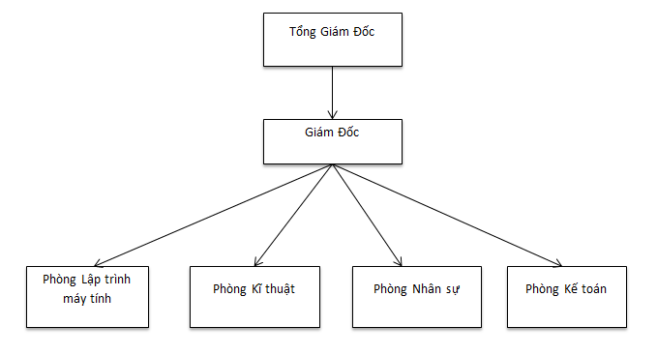

Hình 2.2. Sơ đồ bộ máy công ty

Chức năng và nhiệm vụ của các phòng ban
- Tổng Giám đốc: là người đại diện pháp nhân của công ty trong mọi giao dịch, có quyền quyết định cao nhất về quản lý, điều hành công ty.
- Giám đốc: Người điều hành, kiểm soát hoạt động của công ty, đề ra chiến lược phát triển trong thời gian tới.

- Phòng lập trình máy tính: Lập trình, viết câu lệnh, thiết kế ra các phần mềm, website phục vụ, đáp ứng theo nhu cầu của khách hàng đề ra. Sửa đổi gia công phần mềm theo yêu cầu của khách hàng.

- Phòng kỹ thuật: Kiểm thử phần mềm, website, kiểm tra quá trình vận hành có nó. Nếu có lỗi xảy ra thì báo lỗi cho bên phòng lập trình tiến hành sửa lỗi.

- Phòng nhân sự: Tuyển dụng, đào tạo, phát triển nguồn nhân lực, xây dựng các chính sách, đãi ngộ cho nhân viên, hoạch định nguồn nhân lực, quản lý nhân sự của toàn bộ công ty, kết nối nhân viên với Giám đốc.

- Phòng kế toán: Quản lý tài chính và toàn bộ chi tiêu của công ty, quản lý nguồn vốn, tính toán công nợ hàng năm.

Cơ cấu nhân sự của Công ty CP Công Nghệ Vmodev Hà Nội:
Chức vụ | Số lượng (người)
Tổng giám đốc | 1
Giám đốc | 3
Phòng lập trình | 25
Phòng kĩ thuật | 15
Phòng nhân sự | 4
Phòng kế toán | 2

Bảng 2.1. Cơ cấu nhân viên Công ty CP Công Nghệ Vmodev Hà Nội

2.1.3 Lĩnh vực hoạt động kinh doanh

Lĩnh vực hoạt động: Computer/Information Technology (Software)

Các ngành nghề kinh doanh hiện nay của công ty:

Lập trình máy vi tính (Ngành chính)

Bán buôn máy vi tính, thiết bị ngoại vi và phần mềm

Giáo dục khác chưa được phân vào đâu

Hoạt động dịch vụ hỗ trợ kinh doanh khác còn lại chưa được phân vào đâu

Bán lẻ thiết bị nghe nhìn trong các cửa hàng chuyên doanh

Bán lẻ máy vi tính, thiết bị ngoại vi, phần mềm và thiết bị viễn thông trong các cửa hàng chuyên doanh

Quảng cáo

Hoạt động liên quan đến kế toán, kiểm toán và tư vấn về thuế

Cổng thông tin

Xử lý dữ liệu cho thuê và các hoạt động liên quan

Hoạt động dịch vụ công nghệ thông tin và dịch vụ khác liên quan đến máy vi tính

Tư vấn máy vi tính và quản trị hệ thống máy vi tính

Xuất bản phần mềm

Bán lẻ theo yêu cầu đặt hàng qua bưu điện hoặc internet

Sửa chữa máy vi tính và thiết bị ngoại vi

2.1.4 Tình hình hoạt động kinh doanh của công ty
Vmodev là một trong những công ty khá mạnh ngày nay hoạt động trong lĩnh vực công nghệ thông tin. Với đội ngũ quản lý cao cấp đã có hơn 10 năm kinh nghiệm CNTT trong nước và quốc tế và những thành tựu công nghệ cùng với đội ngũ nhân viên giàu kinh nghiệm, am hiểu nhu cầu của khách hàng đem lại được những thành công lớn cho Vmodev trong lĩnh vực lập trình máy tính, gia công phần mềm.

Về sản phẩm: Vmodev xây dựng và cung cấp các ứng dụng trên thiết bị di động, các website theo nhu cầu của khách hàng đưa ra, gia công lại phần mềm.

Về dịch vụ: Phát triển ứng dụng trên điện thoại di động, phát triển ứng dụng web & web Trung tâm dành riêng cho ra nước ngoài. Cho dù doanh nghiệp mới thành lập hay kinh doanh, công ty sẵn sàng hỗ trợ doanh nghiệp trong mọi giai đoạn của vòng đời phát triển phần mềm - bao gồm thiết kế phần mềm sáng tạo, phân tích kinh doanh được hỗ trợ bởi các dịch vụ tạo mẫu và dịch vụ trực quan dữ liệu, các hoạt động kiểm tra chất lượng và kiểm tra, , lưu trữ, hỗ trợ và bảo trì.
Kết quả hoạt động kinh doanh trong những năm gần đây:
Trong thời gian qua, tuy công ty có gặp phải một số khó khăn do tình hình kinh tế có biến động nhưng Vmodev đã vượt qua những khó khăn đó và có thành quả ấn tượng.
Đơn vị tính: VNĐ
Nội dung | Năm
 | 2014 | 2015 | 2016
Tổng doanh thu | 4.201.141.400 | 4.775.865.600 | 5.206.753.200
Chi phí | 4.042.579.300 | 4.589.281.600 | 4.985.316.400
Lợi nhuận trước thuế | 158.562.100 | 186.584.000 | 221.436.800
Lợi nhuận sau thuế | 126.849.680 | 149.267.200 | 177.149.440

Bảng 2.2. Kết quả hoạt động kinh doanh công ty CP Công Nghệ Vmodev Hà Nội
Nguồn: Báo cáo tổng kết của công ty CP Công Nghệ Vmodev Hà Nội giai đoạn 2014-2016.

Doanh thu trong những năm gần đây đang trên đà tăng trưởng, kết nối được với nhiều khách hàng tiềm năm mới. Vmodev hoạt động trên nguyên tắc đặt khách hàng lên hàng đầu nên được rất nhiều khách hàng tin tưởng. Với các sản phẩm chất lượng cùng với dịch vụ tốt đã mang lại nguồn doanh thu lớn cho công ty, doanh thu tăng cao.

2.2 PHÂN TÍCH THỰC TRẠNG HTTT QUẢN LÝ DỰ ÁN TẠI CÔNG TY CP CÔNG NGHỆ VMODEV HÀ NỘI

2.2.1 Thực trạng cơ sở hạ tầng CNTT tại Công ty CP Công Nghệ Vmodev
Hà Nội
a) Phần cứng
Kết quả điều tra phỏng vấn thu được như sau:
Số máy tính (các loại): | 50 | Máy in các loại | 2
Số máy chủ (server) | 1 | Wifi | 2
Máy scanner, máy photo | 1 | ADSL | 1
Hub/switch | 6 | Modem: | 1
Máy điện thoại bàn | 5 | Fax | 1
( Nguồn: Phiếu điều tra)

Bảng 2.3. Hạ tầng cơ sở kĩ thuật phần cứng của doanh nghiệp

Công việc của các nhân viên trong công ty đều cần phải thao tác tiến hành trên máy tính và công ty về cơ bản cung cấp đủ các thiết vị văn phòng phục vụ công việc cho các nhân viên. Mỗi nhân viên đều được sử dụng một máy tính cho riêng mình. Công ty trang bị hệ thống 1 máy chủ. Sever đặt tại phòng kỹ thuật để chia sẻ tài nguyên cho các máy tính trong hệ thống. Các phòng ban đều được trang bị máy tính cho mỗi nhân viên, mỗi nhân viên sẽ được sử dụng một máy tính bao gồm máy tính để bàn và máy tính cá nhân. Tất cả máy tính đều được kết nối với mạng đã được lắp đặt sẵn thông qua cổng mạng hoặc kết nối với wifi không dây.
- Câu hỏi: Đánh giá chung về mức độ đầy đủ trong việc trang bị máy tính và các thiết bị CNTT phục vụ cho hoạt động kinh doanh?
Kết quả điều tra câu hỏi ( Xem Phụ lục 1, Bảng 2.4)
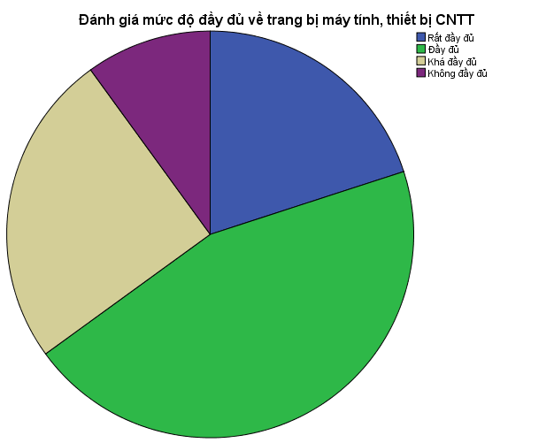

Biểu đồ 2.1. Đánh giá mức độ đầy đủ trong việc trang bị máy tính và thiết bị CNTT
Từ kết quả trên cho thấy công ty chú trọng đầu tư trang bị về cơ sở hạ tầng phần cứng cho doanh nghiệp, phục vụ hoạt động kinh doanh của công ty. Với những gì mà công ty trang bị, đầu tư thì các nhân viên đều cảm thấy khá hài lòng về các trang thiết bị mà công ty cung cấp. Điều này cho thấy công ty khá quan tâm đến việc ứng dụng công nghệ thông tin.
b) Phần mềm
- Câu hỏi: Máy tính anh/chị sử dụng hệ điều hành gì?
Đơn vị: Chiếc
Hệ điều hành máy tính | Số lượng
Window 7 | 10
Window 8 | 20
Window 10 | 15
Mac OS X | 5
( Nguồn: Phiếu điều tra)

Bảng 2.5. Khảo sát hệ điều hành máy tính tại công ty
Từ kết quả điều tra trên cho thấy máy tính trong công ty chủ yếu cài đặt hệ điều hành Windows như Window 7, Window 8, Window 10 và và một hệ điều hành cũng được sử dụng đó là Mac OS X. Hệ điều hành này tương thích tùy từng máy.
- Câu hỏi: Công ty đã và đang sử dụng những phần mềm nào?

Phần mềm sử dụng | Câu trả lời
Phần mềm Văn phòng MS Office
Phần mềm thiết kế
Phần mềm tài chính kế toán
Phần mềm quản lý nhân sự
Phần mềm công cụ hỗ trợ viết code
Phần mềm hỗ trợ quản lý CSDL
Phần mềm quản lý dự án
(Nguồn: Phiếu điều tra)

Bảng 2.6. Các phần mềm mà công ty đang sử dụng
Trong công ty có sử dụng nhiều phần mềm chuyên biệt phục vụ cho các hoạt động trong công ty như các phần mềm văn phòng cơ bản, phần mềm quản lý nhân sự, phần mềm công cụ hỗ trợ viết code(Editor Code), phần mềm thiết kế(JIRA), phần mềm hỗ trợ quản lý CSDL, phần mềm hỗ trợ hoạt động tài chính kế toán, phần mềm thiết kế (photoshop CS6, May),... Có thể thấy do công ty là chuyên về gia công phần mềm nên các phần mềm được sử dụng trong công ty là rất nhiều. Các phần mềm này giúp cho hoạt động xử lý dữ liệu để tạo ra sản phẩm, hỗ trợ các hoạt động giao tiếp trong công ty. Tuy nhiên chưa thấy công ty nói về phần mềm phục vụ cho quản lý dự án.
- Câu hỏi: Công ty sử dụng những hệ quản trị CSDL gì?
Hệ quản trị CSDL đang sử dụng | Câu trả lời
Hệ quản trị SQL server
Hệ quản trị My SQL
IBM DB2
Hệ quản trị Sybasess
(Nguồn: Phiếu điều tra)

Bảng 2.7. Hệ quản trị CSDL mà công ty đang sử dụng
Công ty chủ yếu sử dụng hệ quản trị My SQL, SQL server để lưu trữ dữ liệu trong công ty. Đây là hai hệ quản trị đang được rất nhiều công ty khác tin tưởng và sử dụng.
- Câu hỏi: Mô hình hệ thống mạng được sử dụng?
Kết quả điều tra câu hỏi (Xem Phụ lục 1, Bảng 2.8)
Lấy kết quả của 20 phiếu điều tra thu cho thấy, hệ thống mạng trong công ty được thiết kế theo mô hình mạng khách chủ và sử dụng mạng Lan. Mạng Lan rất phù hợp để cài đặt sử dụng trong phạm vi của công ty, giúp cho các thiết bị có thể trao đổi dữ liệu dễ dàng cho nhau.
- Câu hỏi: Chất lượng mạng đang sử dụng
Kết quả điều tra câu hỏi ( Xem Phụ lục 1, Bảng 2.9)
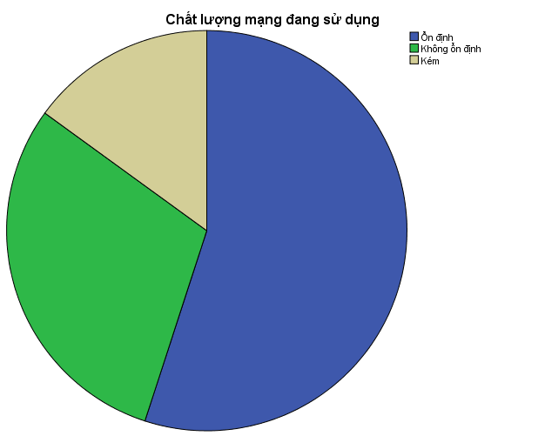

Biểu đồ 2.2. Chất lượng mạng đang sử dụng
Chất lượng mạng ổn định vì công ty lựa chọn đơn vị FPT là nhà cung cấp đường truyền mạng, sử dụng mạng cáp quang để tốc độ xử lý dữ liệu nhanh, tăng tốc độ trao đổi thông tin, dữ liệu trong công ty. Wifi trong công ty được sử dụng theo chuẩn 802.11 với tốc độ cao, phạm vi tín hiệu tốt, tránh được những cản trở của vật giúp cho các thiết bị được kết nối đồng đều, không bị mất tín hiệu. Điều này cho thấy kết nối đường truyền luôn được ổn định, đáp ứng nhu cầu sử dụng trong công việc.
- CSDL và hoạt động quản trị CSDL
- Câu hỏi: Dữ liệu trong công ty được thu thập như thế nào?
Kết quả điều tra câu hỏi ( Xem Phụ lục 1, Bảng 2.10)
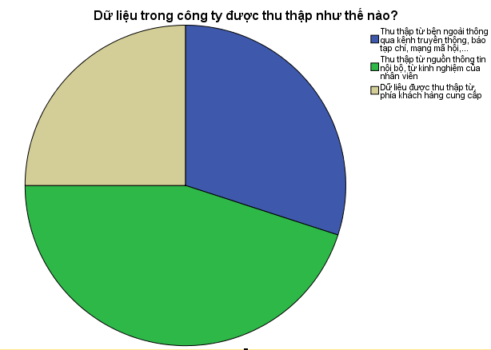

Biểu đồ 2.3. Nguồn thu thập dữ liệu trong công ty
Dữ liệu trong công ty được thu thập từ nhiều nguồn khác nhau bao gồm thông tin từ nội bộ trong công ty và thông tin ở bên ngoài. Thông tin từ nội bộ công ty được cung cấp từ kinh nghiệm thu thập của nhân viên trong công ty chiếm đến 45%. Thông tin thu thập từ bên ngoài thông qua kênh truyền thông chiếm 30% và 25% còn lại được thu thập từ phía khách hàng.
- Câu hỏi: CSDL trong công ty thuộc loại nào?
Loại CSDL của công ty | Câu trả lời
CSDL dạng file
CSDL quan hệ
CSDL hướng đối tượng
CSDL bán cấu trúc
(Nguồn: Phiếu điều tra)

Bảng 2.11. Loại CSDL của công ty
- Câu hỏi: Mô hình CSDL mà doanh nghiệp đang sử dụng là gì?
Kết quả điều tra câu hỏi ( Xem Phụ lục 1, Bảng 2.12)
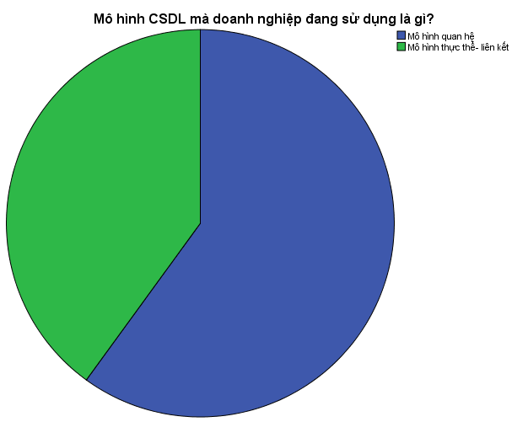

Biểu đồ 2.4. Mô hình CSDL mà công ty đang sử dụng
Công ty CP Công Nghệ Vmodev là một công ty về phần mềm thì trong công ty không thể thiếu một hệ thống thông tin. Hệ thống thông tin giúp công ty quản lý dữ liệu, thông tin một cách có tổ chức. Tùy thuộc theo mục đích lưu trữ dữ liệu của từng bộ phận mà dữ liệu sẽ được lưu vào các CSDL khác nhau. Các dữ liệu được thu thập từ nhiều nguồn như nguồn thông tin nội bộ, nguồn dữ liệu bên ngoài,…đều được xử lý bằng các phần mềm chuyên biệt mang lại độ chính xác cao.
Công ty có sử dụng hai mô hình CSDL đó là mô hình quan hệ và mô hình thực thể liên kết. Việc lưu trữ dữ liệu theo mục đích sử dụng sẽ thuận tiện cho quá trình tìm kiếm, kết xuất dữ liệu phục vụ trong công việc của từng bộ phận.
Công ty chú trọng trong việc xây dựng hệ thống an toàn bảo mật dữ liệu nhằm bảo mật toàn vẹn thông tin trong công ty không bị rò rỉ ra bên ngoài. Hệ thống bảo mật này cần được nâng cấp theo sự phát triển của CNTT.
- Website của công ty
Nội dung website | Câu trả lời
Giới thiệu doanh nghiệp
Giới thiệu về sản phẩm và dịch vụ
Đội ngũ lãnh đạo trong công ty
Trao đổi, hỏi đáp, góp ý
Tìm kiếm trong website
Phần tin bằng tiếng anh
Bản đồ công ty
(Nguồn: Phiếu điều tra)

Bảng 2.13. Nội dung website của công ty
Theo như nghiên cứu khảo sát, website của công ty như mô hình công ty thu nhỏ của Công ty CP Công Nghệ Vmodev. Trên website có quảng cáo về các dịch vụ mà công ty cung cấp mang lại hiệu quả kinh doanh tốt. Thông qua website công ty tìm kiếm lượng lớn các khách hàng tiềm năng.

2.2.2 Hoạt động quản trị HTTT và TMĐT tai Công ty CP Công Nghệ Vmodev Hà Nội
a) Hoạt động quản trị HTTT
- Câu hỏi: Hệ thống thông tin trong công ty là hệ thống gì?
Kết quả điều tra câu hỏi (Xem Phụ lục 1, Bảng 2.14)
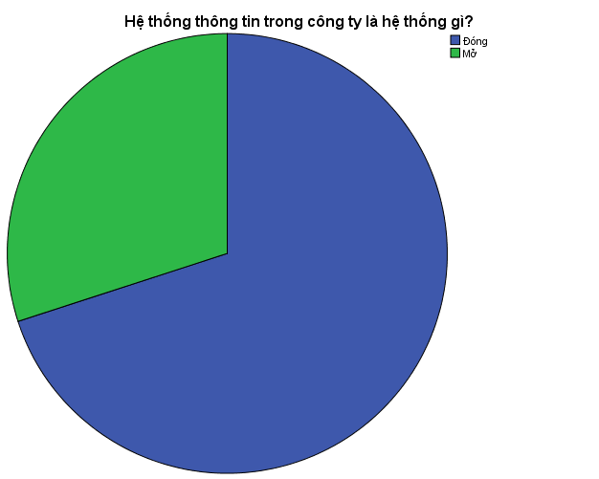

Biểu đồ 2.5. Hệ thống thông tin trong công ty
Từ kết quả điều tra cho thấy HTTT trong công ty là một hệ thống đóng, chỉ những bộ phận được cấp quyền mới có thể truy cập vào hệ thống, sử dụng hệ thống. Những thông tin dữ liệu chỉ được chia sẻ khi có sự cho phép của cấp trên. Việc quản trị theo hình thức này nhằm giảm thiểu rủi ro bị đánh cắp dữ liệu.
- Câu hỏi: Nguồn nhân lực cho quản trị HTTT trong công ty là bao nhiêu?
Kết quả điều tra câu hỏi ( Xem Phục lục 1, Bảng 2.15)
- Câu hỏi: Quy trình quản trị HTTT của công ty?

Quy trình quản trị HTTT | Câu trả lời
Quản trị phần cứng
Quản trị phần mềm
Quản trị mạng
Quản trị CSDL
(Nguồn: Phiếu điều tra)

Bảng 2.16. Quy trình quản trị HTTT
- Câu hỏi: Quản trị HTTT theo hình thức hiện tại có mang lại hiệu quả không?
Kết quả điều tra câu hỏi ( Xem Phụ lục 1, Bảng 2.17)
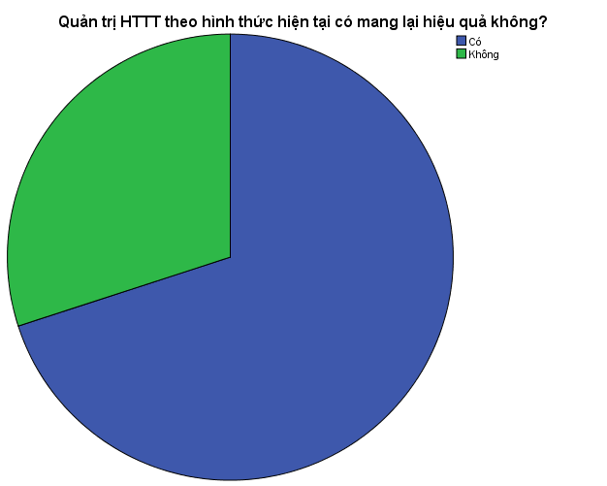

Biểu đồ 2.6. Hiệu quả quả hình thức quản trị HTTT hiện tại
Việc quản trị HTTT trong công ty rất được coi trọng bằng việc bố trí nguồn nhân lực phù hợp. Đội quản trị HTTT này tiến hành quản trị các phần mềm, hệ thống mạng và CSDL trong công ty. Tuy nhiên hình thức quản lý hiện tại mang đến hiệu quả chưa cao.
- Hoạt động TMĐT
- Câu hỏi: Khách hàng giao dịch thông qua website chiếm bao nhiều phần trăm?
Kết quả điều tra câu hỏi ( Xem Phụ lục 1, Bảng 2.18)
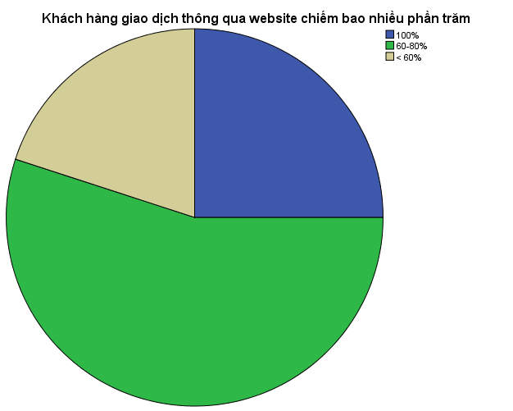

Biểu đồ 2.7. Tỷ lệ khách hàng giao dịch qua website
Công ty CP Công Nghệ Vmodev đang sở hữu một website riêng thể hiện đặc trưng riêng cho công ty. Website hoạt động theo mô hình B2C. Thông qua website, công ty nhận được khá nhiều các dự án đặt hàng. Công ty hoạt động giao dịch chủ yếu thông qua website.

2.2.3 Thực trạng HTTT quản lý dự án tại Công ty CP Công Nghệ Vmodev Hà Nội
- Câu hỏi: Dự án của công ty được tìm kiếm từ đâu?
Kết quả điều tra câu hỏi ( Xem phụ lục 1, Bảng 2.19)
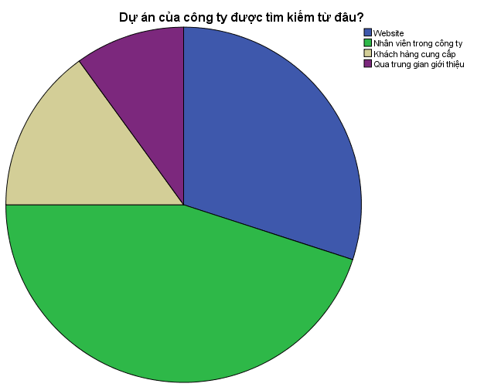

Biểu đồ 2.8. Nguồn tìm kiếm dự án của công ty
Các dự án trong công ty chủ yếu do nhân viên trong công ty tìm kiếm và cung cấp. Thông qua website, công ty cũng nhận được một lượng lớn các dự án. Ngoài ra, dự án trong công ty có được nhờ khách hàng tìm đến công ty và một phần qua trung gian giới thiệu.
- Câu hỏi: Tất cả các thông tin, dữ liệu về các dự án được lưu trữ như thế nào?
Kết quả điều tra câu hỏi ( Xem phụ lục 1, Bảng 2.20)
Qua kết quả điều tra nhận được, thông tin, dữ liệu về các dự án phần lớn được lưu trữ trên hệ quản trị CSDL chiếm 60%, còn 40% được lưu trữ bằng các văn bản.
- Câu hỏi: Công ty quản lý dự án theo hình thức nào?
Kết quả điều tra câu hỏi ( Xem Phụ lục 1, Bảng 2.21)
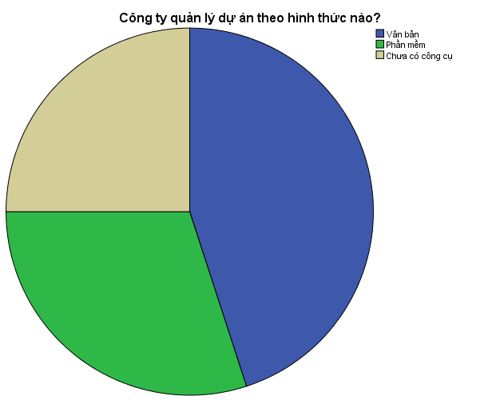

Biểu đồ 2.9. Hình thức quản lý dự án trong công ty

Từ kết quả điều tra thì phần lớn các dự án trong công ty được quản lý, lưu dưới dạng các văn bản. Chưa có một phần mềm chuyên biệt nào để quản lý dự án, chưa có một kho dữ liệu lưu trữ chung tất cả các tài liệu liên quan đến các dự án được thực hiện trong công ty. Các thông tin, dữ liệu về dự án hiện đang được lưu trữ một cách rời rạc.
- Câu hỏi: Quản lý dự án bao gồm các bước cơ bản như lập kế hoạch, quản lý tiến độ và thời gian, phân phối nguồn lực, dự toán chi phí, quản lý chất lượng, giám sát và đánh giá dự án, quản lý rủi ro. Công ty có tuân thủ theo các bước trên không?
Kết quả điều ra câu hỏi ( Xem Phụ lục 1, Bảng 2.22)
Kết quả nhận được từ phiếu điều tra cho thấy, công ty chưa tuân thủ theo đúng quy trình chuẩn về quản lý dự án. Quy trình quản lý dự án được thực hiện vẫn còn thiếu bước, quy trình còn có thể bị đảo lộn điều này ảnh hưởng không nhỏ đến chất lượng sản phẩm.
Mục đích quản lý dự án hiện tại của công ty là hướng tới chất lượng sản phẩm. Do đó công ty cũng nhận thức được việc cần phải dự đoán các rủi ro có thể xảy ra. Từ đó có biện pháp phòng ngừa và giải quyết kịp thời, nhằm nâng cao chất lượng dự án. Mặc dù có dự đoán trước các rủi ro vẫn dừng ở mức thấp. ( Xem Phụ lục 1, Bảng 2.23)
- Câu hỏi: Công ty có được trang bị hệ thống thông tin hay phần mềm quản lý và điều hành các dự án không?
Kết quả điều ra câu hỏi ( Xem Phụ lục 1, Bảng 2.24)
Từ kết quả phiếu điều tra thu về, công ty chưa có một hệ thống thông tin hay phần mềm chuyên biệt để quản lý và điều hành thực hiện các dự án.
- Câu hỏi: Hệ thống thông tin hiện tại có đủ đáp ứng để quản lý các dự án nước ngoài?
Kết quả điều ra câu hỏi ( Xem Phụ lục 1, Bảng 2.25)
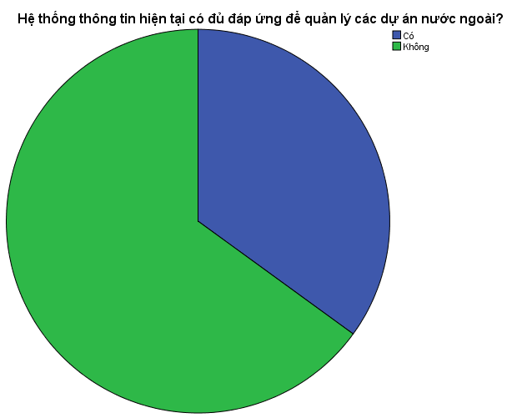

Biểu đồ 2.10. Sự đáp ứng của HTTT hiện tại trong quản lý các dự án nước ngoài
Các dự án nước ngoài thường là các dự án lớn nên HTTT hiện tại không đáp ứng được việc quản lý các dự án nước ngoài mà công ty đang thực hiện.

- Câu hỏi: Đánh giá về mức độ đáp ứng của hình thức quản lý dự án hiện tại của công ty?
Kết quả điều tra câu hỏi ( Xem Phụ lục 1, Bảng 2.26)
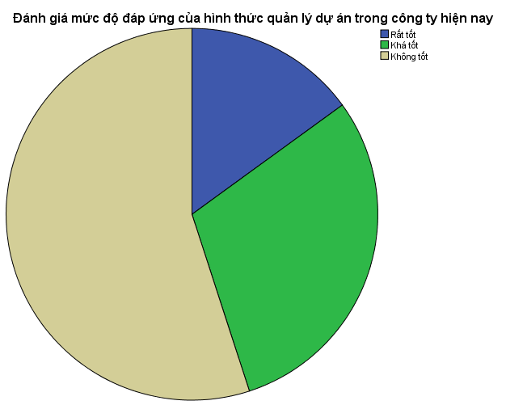

Biểu đồ 2.11. Đánh giá hiệu quả hình thức QLDA hiện tại
Việc quản lý dự án theo hiện tại tồn tại nhiều hạn chế do không tuân thủ theo đúng quy trình của quản lý dự án. Từ đó dẫn đến chất lượng dự án không được đảm bảo, việc tìm kiếm dữ liệu liên quan đến dự án gặp khó khăn, khó mà kiểm soát được tiến độ thực hiện dự án, hiệu quả quản lý dự án hiện tại được đánh giá thấp.
- Câu hỏi: Mức cần thiết xây dựng một HTTT quản lý dự án của công ty
Kết quả điều tra câu hỏi ( Xem Phụ lục 1, Bảng 2.27)
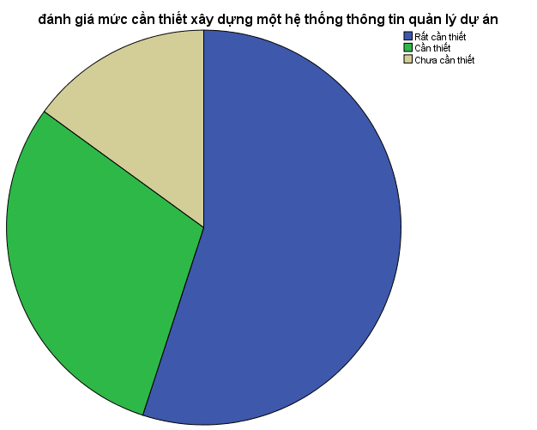

Biểu đồ 2.12 Sự cần thiết xây dựng một HTTT quản lý dự án
Cùng với sự phát triển của nền kinh tế xã hội, công ty đã nhận thức được hình thức quản lý hiện tại không mang lại hiệu quả thực sự cho công ty. Công ty nhận thức mới trong suy nghĩ thấy rằng việc xây dựng một hệ thống thông tin quản lý dự án lúc này là rất cần thiết..

2.3 ĐÁNH GIÁ THỰC TRẠNG HTTT QUẢN LÝ DỰ ÁN TẠI CÔNG TY CP CÔNG NGHỆ VMODEV HÀ NỘI

2.3.1 Những kết quả đạt được
- Tại Vmodev Hà Nội, Ban Giám đốc đã chú ý đầu tư cơ sở hạ tầng và nhân lực CNTT, do đó điểm xuất phát của Vmodev cũng có lợi thế hơn các công ty khác. Việc đầu tư cơ sở hạ tầng tốt tạo điều kiện cho nhân viên phát triển năng lực của mình trong việc xây dựng các dự án CNTT. Trong công ty, các bộ phận sử dụng phần mềm chuyên biệt cho từng bộ phận giúp cho hoạt động xử lý dữ liệu để tạo ra sản phẩm, hỗ trợ các hoạt động giao tiếp trong công ty. Mạng trong công ty rất được đầu tư, tạo thuận lợi cho việc trao đổi thông tin, công việc giữa các bộ phận trong công ty. Hoạt động quản trị hệ thống thông tin diễn ra tốt. Hệ thống thông tin chủ yếu là hệ thống đóng nhằm đảm mật dữ liệu của các dự án, thông tin trong công ty.
- Công ty đã có hệ thống an toàn bảo mật dữ liệu nhưng tính bảo chưa được cao so với sự phát triển của CNTT do đó cần phải nâng cấp theo thời gian.
- Về nhân lực thực hiện các dự án, công ty có đội ngũ nhân viên giàu kinh nghiệm, hoạt động nhiều năm trong lĩnh vực CNTT. Có những người cùng lúc tham gia vào nhiều dự án thì lịch trình và công việc của họ linh hoạt.
- Công ty chú trọng đến đầu tư website của mình, website thân thiện với người dùng hơn từ đó giúp cho công ty có được một lượng lớn khách hàng tiềm năng.
- Quản lý dự án trong công ty tuân thủ theo quy trình mà công ty đề ra mang lại những hiệu quả nhất định cho công ty. Tuân thủ theo quy trình nhằm đảm bảo tính nhất quán, thống nhất không bỏ sót các nghiệp vụ trong quá trình quản lý dự án. Tính khoa học của quy trình được chứng minh bằng những dự án đã được triển khai thành công.

2.3.2 Những khó khăn còn tồn tại
- Sự phân bổ nguồn lực tham gia vào các dự án sẽ không được đồng đều vì không có một HTTT hay phần mềm nào quản lý nguồn lực tham gia vào dự án.
- Quản lý dự án chưa được tin học hóa, chưa có một HTTT quản lý dự án từ đó khiến cho việc giao tiếp của các thành viên trong các khâu còn gặp khó khăn, quá trình thực hiện dự án vẫn còn chậm chễ.
- Chưa có CSDL chung và thống nhất
Khi cần tìm kiếm thông tin về một dự án, việc tra cứu tìm kiếm rất khó khăn, mất thời gian do việc tìm kiếm xem xét lại hồ sơ và đến trực tiếp từng bộ phận liên quan. Nguyên nhân chính là do công ty chưa xây dựng một CSDL chung và hoàn chỉnh cho toàn hệ thống, thông tin lưu trữ không đầy đủ, chưa tập trung, rời rạc ở các bộ phận khác nhau.
- Quy trình quản lý dự án chưa phản ánh được đầy đủ các nghiệp vụ
Đối với dự án lớn, việc quản lý dự án theo hình thức hiện tại không mang lại hiệu quả, sẽ không kiểm soát được chặt chẽ quá trình thực hiện dự án, sẽ phát sinh nhiều hoạt động nghiệp vụ liên quan, không theo dõi được tiến độ thực hiện dự án. Hệ thống hiện tại không đáp ứng được nhu cầu lưu trữ cũng như xử lý thông tin.

2.3.3 Nguyên nhân
Quản lý dự án hiện tại của công ty chưa được tin học hóa toàn bộ, các nghiệp vụ lưu trữ, xử lý thông tin mới chỉ dừng lại ở mức thủ công, chủ yếu lưu trữ trên các văn bản. Công ty chưa xây dựng một CSDL chung, thống nhất và hoàn thiện cho toàn bộ hệ thống. Nhân lực về HTTT và CNTT chưa có sự chuyên môn hóa cao do không có bộ phận riêng chuyên trách về CNTT cũng như quản trị HTTT và do một số vấn đề sau:
- Sự hiểu biết về vai trò tầm quan trọng của CNTT và hạ tầng HTTT của các nhân viên trong công ty chưa đồng đều, đa số dựa vào kinh nghiệm từ phía cá nhân.
- Các nhà quản lý kiêm luôn cả công việc của một nhà quản trị HTTT. Khi hệ thống phát triển theo hướng tin học hóa, đòi hỏi các nhà quản trị phải có kiến thức sâu rộng hơn về HTTT, CNTT. Điều này dẫn đến nhiều khó khăn và hạn chế trong việc quản lý các dự án.
- Quy trình thực hiện dự án chưa được kiểm soát chặt chẽ, theo dõi sát sao.
- Hoạt động kinh doanh của công ty ngày một phát triển hơn đòi hỏi công ty phải có một quá trình quản lý dự án hoàn thiện hơn, hỗ trợ tốt hơn nữa công tác ra quyết định quản lý của lãnh đạo công ty.
- Đội ngũ nhân viên quản lý dự án chưa có nhiều kiến thức về quản trị, kiến thức về kinh tế xã hội, chưa nắm bắt được xu thế của thị trường.

CHƯƠNG 3: ĐỊNH HƯỚNG VÀ ĐỀ XUẤT GIẢI PHÁP PHÂN TÍCH, THIẾT KẾ HỆ THỐNG THÔNG TIN QUẢN LÝ DỰ ÁN CHO CÔNG TY CP CÔNG NGHỆ VMODEV HÀ NỘI

3.1 ĐỊNH HƯỚNG CHO GIẢI PHÁP PHÂN TÍCH, THIẾT KẾ HỆ THỐNG THÔNG TIN QUẢN LÝ DỰ ÁN CỦA CÔNG TY CP CÔNG NGHỆ VMODEV HÀ NỘI
Công ty CP Công Nghệ Vmodev Hà Nội hoạt động và phát triển trong những năm qua đã và đang ngày một phát triển hơn, tạo được uy tín, có chỗ đứng vững chắc trên thị trường trong lĩnh vực thiết kế, gia công các sản phẩm phần mềm. Dựa trên những kết quả phân tích và điều tra, HTTT hiện tại của công ty cũng một phần nào đáp ứng được nhu cầu sử dụng của hiện tại. Tuy nhiên trong giai đoạn tới công ty mở rộng hoạt động kinh doanh không chỉ là các dự án trong nước mà còn nhiều dự án nước ngoài khác. Theo đó các dự án ngày một tăng lên, đồng nghĩa với việc HTTT lúc đó sẽ không đáp ứng được nhu cầu sử dụng nữa, việc quản lý dự án theo hình thức hiện tại gặp nhiều khó khăn, không thể kiểm soát được hết, các công việc quản lý dự án phức tạp hơn. Vì vậy hệ thống thông tin quản lý dự án trong công ty cần được tin học hóa, giúp cho các công việc của ban quản lý dự án bớt cồng kềnh, đem lại hiệu quả trong công việc, chất lượng dự án được nâng lên. Để công tác tổ chức quản lý dự án tại các phòng ban trong công ty đạt hiệu quả thì công ty cần phải tiến hành phân tích và thiết kế hệ thống thông tin quản lý dự án nhằm giúp cho công việc quản lý dự án một cách nhanh chóng và hiệu quả hơn. Những định hướng cho giải pháp phân tích thiết kế hệ thống thông tin quản lý dự án hướng chức năng tại công ty:
- Mô tả bài toán, quy trình thực hiện quản lý dự án của công ty từ khâu khách gửi yêu cầu đến công ty, yêu cầu được chấp thuận, dự án được khởi tạo, thực hiện cho đến đóng cửa dự án và báo cáo lại công việc cho ban lãnh đạo.
- Xác định các công việc chính trong việc thực hiện quản lý dự án. Đó chính là các chính năng chính trong hệ thống quản lý dự án sẽ xây dựng Dựa trên các chức năng chính vừa tìm được ta đi vẽ biểu đồ phân cấp chức năng. Biểu đồ phân cấp chức năng này giúp cho người dùng có một bức tranh toàn cảnh về hoạt động nghiệp vụ của hệ thống sắp được xây dựng.
- Căn cứ vào mô tả bài toán, coi cả hệ thống là một chức năng duy nhất, xác định các tác nhân ngoài và các luồng dữ liệu ra vào từ tác nhân ngoài với hệ thống ta đi xây dựng biểu đồ mức ngữ cảnh.
- Từ mức ngữ cảnh, hệ thống bắt đầu được phân rã , xây dựng biểu đồ luồng dữ liệu mức đỉnh, mức dưới đỉnh.
- Sau những bước phân tích về chức năng của hệ thống như trên, ta tiếp tục phân tích về dữ liệu của hệ thống thông tin quản lý dự án tại Công ty CP Công Nghệ Vmodev.
- Có được những cơ sở về chức năng và dữ liệu của hệ thống, ta sẽ đi vào thiết kế hệ thống thông tin quản lý dự án. Trong bước thiết kế này chúng ta cần thiết kế CSDL và sau đó mới là thiết kế lên giao diện sử dụng của phần mềm quản lý dự án.

3.2 ĐỀ XUẤT GIẢI PHÁP PHÂN TÍCH, THIẾT KẾ HỆ THỐNG THÔNG TIN QUẢN LÝ DỰ ÁN CỦA CÔNG TY CP CÔNG NGHỆ VMODEV HÀ NỘI

3.2.1 Phân tích hệ thống thông tin quản lý dự án tại Công ty CP Công Nghệ Vmodev Hà Nội
3.2.1.1 Mô tả bài toán
Khi khách hàng có nhu cầu thiết thiết kế một sản phẩm phần mềm, khách hàng sẽ gửi yêu cầu thực hiện một dự án về hệ thống. Yêu cầu sẽ được tiếp nhận và dự án sẽ được khởi tạo. Thông tin của khách hàng sẽ được lưu lại trên hệ thống gồm có: mã khách hàng, tên khách hàng, địa chỉ, số điện thoại. Khi một dự án được khởi tạo thì thông tin về dự án bắt đầu được lưu lại trên hệ thống bao gồm: mã dự án, tên dự án, mô tả, ngày bắt đầu, ngày kết thúc. Bản kế hoạch dự án được nhóm dự án lên chi tiết và được cập nhật trên hệ thống gồm có các thông tin như: mã công việc, nội dung công việc, mục tiêu, rủi ro, thời hạn hoàn thành.
Căn cứ vào bản kế hoạch thì nguồn nhân lực trong mỗi dự án được phân công, bố trí khác nhau theo đặc tính của từng dự án. Vì vậy thông tin các thành viên tham gia vào một dự án nhất định đều được cập nhật lên hệ thống để mỗi khi có sự án, sự phân công trở nên nhanh chóng và rõ ràng hơn, thông tin bao gồm: mã nhân viên, tên nhân viên, địa chỉ, số điện thoại, chức vụ, vai trò. Mỗi dự án được xây dựng sẽ có một nhóm dự án được thành lập, các nhân viên trong công ty sẽ đảm nhận những vị trí khác nhau trong các dự án khác nhau.
Để theo dõi được tiến trình thực hiện dự án, nhóm dự án sẽ báo cáo tiến độ dự án, hệ thống sẽ cập nhật thông tin. Để quản lý được chất lượng của dự án danh sách các lỗi sẽ được cập nhật lên hệ thống bởi nhóm dự án gồm: số thứ tự lỗi, nhóm chức năng, mô tả lỗi, ngày yêu cầu, người xử lý, trạng thái xử lý.
Khi thực hiện dự án sẽ không thể tránh khỏi những rủi ro, các rủi ro sẽ được dự báo trước và thông qua hệ thống sẽ gửi cho nhóm thực hiện dự án phòng tránh. Thông tin về rủi ro được lưu bao gồm: số thứ tự rủi ro, các rủi ro, nguy cơ rủi ro, ảnh hưởng, biện pháp. Trong quá trình thực hiện dự án nếu rủi ro xảy ra thì nhóm dự án có thể tiến hành giải quyết theo những gì đã dự đoán.
Định kỳ hàng tháng hoặc theo quý, tùy theo quy định của công ty, các báo cáo sẽ được lập và gửi cho Giám đốc để Giám đốc theo dõi và nắm bắt tình hình hoạt động của công ty.
3.2.1.2 Phân tích về chức năng của hệ thống thông tin quản lý dự án tại Công ty CP Công Nghệ Vmodev Hà Nội
a) Biểu đồ phân cấp chức năng (BPC)
Từ kết quả khảo sát, ta đi phân tích hệ thống thông tin quản lý dự án gồm có 4 chức năng chính là: quản lý khách hàng, điều phối thực hiện dự án, giám sát, báo cáo. (Xem Phụ lục 2, Hình 3.1)
Hình 3.1. Sơ đồ phân cấp chức năng
- Mô tả biểu đồ phân cấp chức năng
Hệ thống quản lý dự án tại công ty CP Công Nghệ Vmodev Hà Nội gồm 4 chức năng chính:
- Quản lý khách hàng: Gồm có 2 chức năng con
+ Nhận yêu cầu khách hàng: Chức năng này cho phép tiếp nhận, lưu trữ yêu cầu của khách hàng. Yêu cầu của khách hàng sẽ được chuyển tiếp cho nhóm dự án để tiến hành xây dựng dự án.
+ Quản lý thông tin: Chức năng này cho phép tạo lập, lưu trữ, tìm kiếm, chỉnh sửa và xóa hồ sơ khách hàng.
- Điều phối thực hiện dự án: Gồm 3 chức năng con
+ Lập kế hoạch: Chức năng này cho phép tạo lập, lưu trữ, tìm kiếm, chỉnh sửa thông tin bản kế hoạch.
+ Quản lý tiến độ : Chức năng này cho phép theo dõi tiến trình thực hiện dự án, nếu dự án cho chậm tiến độ không đúng với bản kế hoạch, đội dự án sẽ nhận cảnh báo và đẩy nhanh tiến độ thực hiện cho kịp thời gian.
+ Phân phối nguồn lực: Chức năng này cho phép tạo lập, lưu trữ, tìm kiếm, chỉnh sửa thông tin các thành viên tham gian trong mỗi dự án.
- Giám sát: Gồm có 2 chức con
+ Quản lý chất lượng: Chức năng này cho phép tạo lập, lưu trữ, tìm kiếm thông tin về dự án. Tạo, lưu trữ các lỗi của dự án, từ đó đưa ra phương án sửa lỗi để hoàn thành dự án.
+ Quản lý rủi ro: Chức năng này cho phép tạo lập, lưu trữ thông tin về các rủi ro và biện pháp giải quyết rủi ro.
- Báo cáo: Cho phép tìm kiếm báo cáo về các dự án trong công ty và xuất báo cáo ra các định dạng word, excel, pdf,…
3.2.1.3 Phân tích về xử lý của hệ thống thông tin quản lý dự án tại Công ty CP Công Nghệ Vmodev Hà Nội
- Biểu đồ luồng dữ liệu (DFD) mức ngữ cảnh
(Xem Phụ lục 2, Hình 3.2)
- Tác nhân: Gồm có 3 tác nhân
Khách hàng
Nhóm dự án
Giám đốc
- Chức năng xử lý: Quản lý dự án
Hình 3.2. DFD mức ngữ cảnh
- DFD mức đỉnh
(Xem Phụ lục 2, Hình 3.3)
- Tại DFD mức đỉnh, chức năng xử lý được phân rã thành 4 chức năng con.
- Các tác nhân và các luồng thông tin được bảo toàn
Hình 3.3. DFD mức đỉnh
- DFD mức dưới đỉnh: Chức năng Quản lý khách hàng
(Xem Phụ lục 2, Hình 3.4)
- Các tác nhân và luồng dữ liệu tới chức năng Quản khách hàng được bảo toàn
- Xuất hiện các kho chứa dữ liệu
Hình 3.4. DFD mức dưới đỉnh chức năng Quản lý khách hàng
- DFD mức dưới đỉnh: Chức năng Điều phối thực hiện dự án
(Xem Phụ lục 2, Hình 3.5)
- Các tác nhân và luồng dữ liệu tới chức năng Điều phối thực hiện dự án được bảo toàn.
- Xuất hiện các kho chứa dữ liệu
Hình 3.5. DFD mức dưới đỉnh chức năng Điều phối thực hiện dự án
- DFD mức dưới đỉnh: Chức năng Giám sát
(Xem Phụ lục 2, Hình 3.6)
- Các tác nhân và luồng dữ liệu tới chức năng Giám sát được bảo toàn
- Xuất hiện các kho chứa dữ liệu
Hình 3.6. DFD mức dưới đỉnh chức năng Giám sát

3.2.2 Phân tích về dữ liệu của hệ thống thông tin quản lý dự án tại Công ty CP Công Nghệ Vmodev Hà Nội
- Xác định các thực thể:
+ Thực thể 1: Khachhang
Đối tượng được xem ở đây là Khách hàng, đây là đối tác làm ăn của công ty.
Xác định các thuộc tính cho thực thể:
Mã khách hàng (MaKH): Đây là thuộc tính khóa, nhờ thuộc tính này ta phân biệt được các khách hàng với nhau.
Tên khách hàng (TenKH): Cho biết tên khách hàng tiện cho quá trình giao tiếp.
Địa chỉ( Diachi): Cho biết địa chỉ, quê quán của khách hàng.
Số điện thoại (SDT): Cho biết số điện thoại liên lạc của khách hàng.
+ Thực thể 2: Nhanvien
Nhân viên là những người làm việc trong công ty.
Xác định các thuộc tính cho thực thể:
Mã nhân viên (MaNV): Đây là thuộc tính khóa, nhờ thuộc tính này ta phân biệt được nhân viên này với nhân viên khác.
Tên nhân viên (TenNV):
Địa chỉ (Diachi): Cho biết địa chỉ quê quán của nhân viên.
Số điện thoại (SDT): Cho biết số điện thoại liên lạc của nhân viên.
Chức vụ (Chucvu): Cho biết chức vụ của nhân viên.
Vai trò(Vaitro): Cho biết nhân viên đảm nhiệm công việc gì trong thực hiện
dự án.
+ Thực thể 3: Duan
Dự án chính là sản phẩm mà khách hàng yêu cầu công ty thiết kế tạo ra.
Xác định các thuộc tính cho thực thể:
Mã dự án (MaDA): Đây là thuộc tính khóa, nhờ thuộc tính này ta phân biệt được dự án của khách hàng này với dự án của khách hàng khác.
Tên dự án (TenDA): Là tên gọi về sản phẩm mà khách hàng yêu cầu công ty thiết kế, gia công.
Mô tả (Mota): Những nội dung để dựa vào đó xây dựng, thiết kế tạo ra sản phẩm.
Ngày bắt đầu (Ngaybd): Ngày bắt tay vào thực hiện dự án.
Ngày kết thúc (Ngaykt): Ngày kết thúc hoàn thành dự án.
+ Thực thể 4: Bankehoach
Bản kế hoạch chính là các công việc. mục tiêu, lịch trình thực hiện dự án.
Xác định các thuộc tính cho thực thể:
Mã công việc (Macv): Đây là thuộc tính khóa, nhờ thuộc tính này ta phân biệt được các bản kế hoạch thực hiện dự án.
Nội dung công việc (Noidungcv): Mô tả các công việc cần thực hiện trong bản kế hoạch.
Mục tiêu (Muctieu): Mục tiêu của dự án cần đặt được.
Thời hạn hoàn thành (Thoihan): Là thời gian cần phải hoàn thành dự án.
+ Thực thể 5: Danhsachloi
Danh sách lỗi là các lỗi xảy ra trong quá trình thực hiện dự án, trạng thái của lỗi đó là đã được sử lý chưa.
Xác định các thuộc tính cho thực thể:
Số thứ tự lỗi (STTloi): Đây là thuộc tính khóa, nhờ thuộc tính này ta phân biệt được các lỗi dự án với nhau.
Nhóm chức năng (Nhomcn): Cho biết lỗi xảy ra ở vị trí nào để quá trình sửa lỗi nhanh hơn.
Mô tả lỗi (Motaloi): Cho biết nội dung lỗi để người xử lý hiểu được từ đó định hướng sửa lỗi.
Ngày yêu cầu (Ngayyeucau): Thời gian gửi lỗi và yêu cầu sửa lỗi.
Người xử lý (Nguoixuly): Cho biết nhân viên chịu trách nhiệm sửa lỗi dự án.
Trạng thái xử lý (Trangthaixuly): Cho biết tình trạng của lỗi đã được sửa lỗi
hay chưa.
+ Thực thể 6: Danhsachruiro
Danh sách rủi lo là các rủi ro có thể xảy ra trong quá trình thực hiện dự án.
Xác định các thuộc tính cho thực thể:
Số thứ tự rủi ro (STTruiro) : Đây là thuộc tính khóa, nhờ thuộc tính này ta phân biệt được các rủi ro xó thể xảy ra trong từng dự án khác nhau.
Các rủi ro (Cacruiro): Cho biết thông tin về rủi ro có thể xảy ra.
Nguy cơ rủi ro (Nguyco): Cho biết khả năng rủi ro có thể xảy ra.
Ảnh hưởng (Anhhuong): Mức độ ảnh hưởng của rủi ro đến chất lượng dự án.
Biện pháp (Bienphap): Cách khắc phục rủi ro khi xảy ra.
- Mối quan hệ giữa các thực thể:
+ Hai thực thể Khachhang và Duan, ta thấy rằng một dự án chỉ thuộc một khách hàng, nhưng một khách hàng có thể có nhiều dựu án khác nhau. Như vậy hai thực thể Khachhang và Duan có mối liên kết với nhau theo quan hệ một-nhiều.
+ Hai thực thể Nhanvien và Duan, ta thấy rằng Một nhân viên chỉ thực hiện một dự án, nhưng một dự án được thực hiện bởi nhiều nhân viên. Như vậy hai thực thể Nhanvien và Duan có mối liên kết với nhau theo quan hệ nhiều-một.
+ Hai thực thể Duan và Bankehoach, ta thấy rằng một dự án chỉ có một bản kế hoạch và một bản kế hoạch chỉ thuộc một dự án nhất định. Như vậy hai thực thể Duan va Bankehoach có mối liên kết với nhau theo quan hệ một-một.
+ Hai thực thể Duan và Danhsachloi, ta thấy rằng một dự án chỉ có một danh sách lỗi và một danh sánh lỗi đó chỉ thuộc một dự án. Như vậy hai thực thể Duan va Danhsachloi có mối liên kết với nhau theo quan hệ một-một.
+ Hai thực thể Duan và Danhsachruiro, ta thấy rằng một dự án chỉ có một danh sách rủi ro và một danh sách rủi ro chỉ thuộc một dự án nhất định. Như vậy hai thực thể Duan và Danhsachruiro có mối liên kết với nhau theo quan hệ một-một.
+ Hai thực thể Nhanvien và Bankehoach, ta thấy rằng một bản kế hoạch do một nhân viên lập ra, nhưng một nhân viên có thể lập ra nhiều bản kế hoạch. Như vậy hai thực thể Nhanvien va Bankehoach có mối liên kết với nhau theo quan hệ một-nhiều.
- Mô hình thực thể liên kết
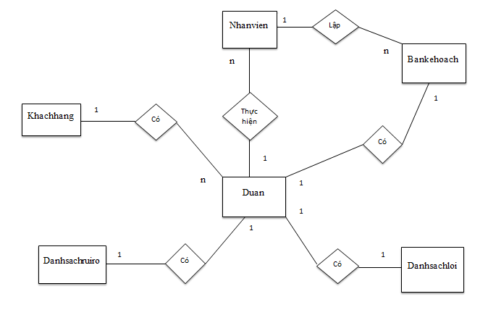

Hình 3.7. Mô hình quan hệ thực thể

3.2.3 Thiết kế hệ thống thông tin quản lý dự án tại Công ty CP Công Nghệ Vmodev Hà Nội
3.2.3.1 Thiết kế CSDL

STT | Tên trường | Kiểu dữ liệu | Mô tả
1 | MaKH | Nchar(10) | Mã khách hàng (Khóa chính)
2 | TenKH | Nvarchar(100) | Tên khách hàng
3 | Diachi | Nvarchar(100) | Địa chỉ
4 | SDT | Number | Số điện thoại

Bảng 3.1. Khách hàng

STT | Tên trường | Kiểu dữ liệu | Mô tả
1 | MaNV | Nchar(10) | Mã nhân viên (khóa chính)
2 | TenNV | Nvarchar(100) | Tên nhân viên
3 | Diachi | Nvarchar(100) | Địa chỉ
4 | SDT | Number | Số điện thoại
5 | Chucvu | Nvarchar(100) | Chức vụ
6 | Vaitro | Nvarchar(150) | Vai trò

Bảng 3.2. Nhân viên

STT | Tên trường | Kiểu dữ liệu | Mô tả
1 | MaDA | Int | Mã dự án (Khóa chính)
2 | TenDA | Nvarchar(100) | Tên dự án
3 | Mota | Nvarchar(100) | Nội dung
4 | Ngaybd | Date/time | Ngày bắt đầu
5 | Ngaykt | Date/time | Ngày kết thúc

Bảng 3.3. Dự án

STT | Tên trường | Kiểu dữ liệu | Mô tả
1 | Macv | Nchar(10) | Mã công việc ( Khóa chính)
2 | Noidungcv | Nvarchar(200) | Nội dung công việc
3 | Muctieu | Nvarchar(200) | Mục tiêu
4 | Thoihan | Date/time | Thời hạn

Bảng 3.4. Bản kế hoạch

STT | Tên trường | Kiểu dữ liệu | Mô tả
1 | STTloi | Int | Số thứ tự lỗi (Khóa chính)
2 | Nhomcn | Nvarchar(100) | Nhóm chức năng
3 | Motaloi | Nvarchar(100) | Mô tả lỗi
4 | Ngayyeucau | Date/time | Ngày yêu cầu
5 | Nguoixuly | Nvarchar(100) | Người xử lý
6 | Trangthaixuly | Nvarchar(100) | Trạng thái xử lý

Bảng 3.5. Danh sách lỗi

STT | Tên trường | Kiểu dữ liệu | Mô tả
1 | STTruiro | Int | Số thứ tự rủi ro (Khóa chính)
2 | Cacruiro | Nvarchar(100) | Các rủi ro
3 | Nguyco | Nvarchar(100) | Nguy cơ
4 | Anhhuong | Date/time | Ảnh hưởng
5 | Bienphap | Nvarchar(100) | Biện pháp

Bảng 3.6. Danh rủi ro

3.2.3.2 Thiết kế giao diện cho hệ thống thông tin quản lý dự án tại Công ty CP Công Nghệ Vmodev Hà Nội
- Giao diện đăng nhập hệ thống (Xem Phụ lục 2, Hình 3.8)

Hình 3.8. Giao diện Đăng nhập
Tại giao diện đăng nhập của hệ thống tiến hành:
+ Nhập tên đăng nhập.
+ Nhập mật khẩu.
+ Ấn nút đăng nhập để đăng nhập vào hệ thống.
+ Nếu không nhớ mật khẩu tài khoản đăng nhập: Kích vào “ Quên mật khẩu”.
Sau khi đăng nhập thành công, hệ thống chuyển sang giao diện quản lý dự án.
- Giao diện Quản lý dự án (Xem Phụ lục 2, Hình 3.9)
Hình 3.9. Giao diện quản lý dự án
Giao diện Quản lý dự án gồm có:
+ Thoát: Nút thực hiện chắc năng thoát khỏi hệ thống.
+ Quản lý khách hàng: Kích vào để chuyển sang giao diện chức năng Quản lý khách hàng.
+ Điều phối thực hiện dự án: Kích vào để chuyển sang giao diện chức năng Điều phối thực hiện dự án.
+ Giám sát: Kích vào để chuyển sang giao diện chức năng Giám sát.
+ Báo cáo: Kích vào để chuyển sang giao diện chức năng Báo cáo.
- Tại giao diện Quản lý dự án, chọn chức năng “ Điều phối thực hiện dự án”, khi đó hệ thống sẽ hiển thị giao diện Điều phối thực hiện dự án như sau: (Xem Phụ lục 2, Hình 3.10)
Hình 3.10. Giao diện Điều phối thực hiện dự án
Giao diện điều phối thực hiện dự án bao gồm:
+ Lập kế hoạch: Kích vào để chuyển sang giao diện Lập kế hoạch.
+ Quản lý tiến độ: Kích vào để chuyển sang giao diện Quản lý tiến độ.
+ Phân phối nguồn lực: Kích vào để chuyển sang giao diện Phân phối nguồn lực.
+ Trở về: Kích vào để giao trở về giao diện Quản lý dự án.
+ Thoát: Kích vào để thoát khỏi hệ thống, kết thúc làm việc.
- Tại giao diện Điều phối thực hiện dự án, chọn chức năng “ Phân phối nguồn lực”, khi đó hệ thống sẽ hiển thị giao diện Phân phối nguồn lực như sau: (Xem Phụ lục 2, Hình 3.11)
Hình 3.11. Giao diện Phân phối nguồn lực
Giao diện phân phối nguồn lực bao gồm:
+ Dự án : Kích vào để chuyển giữa các dự án, xem nguồn nhân lực thực hiện trong từng dự án.
+ Tìm kiếm: Kích vào ô trống để tìm kiếm theo mã nhân viên.
+ tại ô xem chi tiết: Kích vào để xem chi tiết về nhân viên đó, họ thực hiện vai trò gì trong dự án.
+ tại ô sửa: Kích vào để sửa thông tin nhân viên.
+ Xóa: Kích vào để xóa hồ sơ nhân viên trong dự án đó.
+ Trở về: Kích vào là trở về giao diện của Điều phối thực hiện dự án.
+ Thoát: Kích vào để thoát khỏi hệ thống, kết thúc làm việc.
+ Tạo mới: Tạo mới hồ sơ nhân viên tham gia dự án

3.3 MỘT SỐ KIẾN NGHỊ CHO HỆ THỐNG THÔNG TIN QUẢN LÝ DỰ ÁN TẠI CÔNG TY CP CÔNG NGHỆ VMODEV HÀ NỘI
- Dựa trên việc phân tích và thiết kế HTTT hiện tại, trong tương lai nếu quy mô của doanh nghiệp được mở rộng, các dự án mà Công ty nhận về sẽ nhiều hơn, sẽ có nhiều khách hàng trở thành đối tác tin cậy với Công ty, khi đó quy trình quản lý dự án cần:
+ Đào tạo và phát triển nguồn nhân lực: Việc đào tạo và phát triển nguồn nhân lực, chiêu mộ nhân tài, nhân lực mạnh, có nghiệp vụ từ đó sẽ cho ra những sản phẩm dự án chất lượng hơn, làm hài lòng nhu cầu của khách hàng. Đào tạo nhân viên không chỉ chuyên về nghiệp vụ mà các nhân viên cần phải học thêm những khóa học về quản trị để tiến hành quản lý dự án. Nhân viên cần học hỏi kiến thức về CNTT, kiến thức về kinh tế để có thể dự đoán được kinh tế thị trường, từ đó đưa ra phương án phát triển phù hợp.
+ Kiểm soát chặt chẽ quá trình thực hiện dự án phải luôn tuân thủ theo đúng quy trình chuẩn, kiểm soát chất lượng sản phẩm dự án để cho ra các sản phẩm chất lượng phục vụ khách hàng, công việc kinh doanh của công ty sẽ phát triển hơn.
- Giải pháp về công nghệ:
+ Tăng cường đầu tư về CNTT bằng việc nâng cấp hệ thống máy tính cho nhân viên sử dụng thực hiện các dự án, các công việc phục vụ hoạt động kinh doanh của Công ty.
+ Đồng bộ hóa và áp dụng linh hoạt các hệ thống quản lý khác nhau trong Công ty nhằm tạo hiệu quả trong quản lý.
+ Phân tích, thiết kế hệ thống quản lý dự án với các chức năng phục vụ cho nhu cầu quản lý ngày càng cao của Công ty. Phần mềm quản lý dự án cần phải tương thích với hệ điều hành máy tính của công ty.
- Tăng cường hoàn thiện cơ sở hạ tầng, cơ sở vật chất, những đảm bảo cho HTTT quản lý dự án hoạt động ổn định.

KẾT LUẬN

Việc ứng dụng hệ thống thông tin đóng vai trò rất quan trọng trong hoạt động sản xuất kinh doanh hiện nay đối với bất kỳ ngành kinh tế nào. Điều này đặc biệt quan trọng đối với một công ty chuyên thực hiện các dự án phần mềm đang ngày một phát triển như Công ty CP Công Nghệ Vmodev Hà Nội.
Qua quá trình thực tập và thực hiện khóa luận, tác giả đã học hỏi được rất nhiều kiến thức thực tế, những kinh nghiệm thực trong công việc mà tác giả khó lòng mà có được trong quá trình ngồi học trên ghế giảng đường. Tác giả đã mạnh dạn khảo sát và đưa ra giải pháp nhỏ vào sự phát triển của công ty. Phân tích và thiết kế hệ thống thông tin quản lý dự án mà tác giả đưa ra đã nêu ra được ý tưởng và quy trình để xây dựng một hệ thống thông tin quản lý dự án, nhằm góp phần tin học hóa quá trình quản lý dự án hiện tại của công ty để mang đến hiệu quả quản lý cao hơn. Giải pháp này chắc chắn còn nhiều điều cần bổ sung và hoàn thiện hơn sau khi tiến hành xây dựng và áp dụng tại công ty.
Tác giả xin chân thành cảm ơn sâu sắc đến toàn thể cán bộ, nhân viên ở Vmodev đã tận tình giúp đỡ, cung cấp thông tin chính xác cho tác giả, để tác giả có một bài luận chân thực và hữu ích nhất, giúp tác có thể vận dụng những kiến thức đã học áp dụng vào thực trạng của công ty. Tác giả cũng xin cảm ơn Th.s Bùi Quang Trường đã tận tình hướng dẫn từng bước trong quá trình làm khóa luận, giúp tác giả không đi chệch hướng trong tư duy và trình bày nội dung bài khóa luận. Do hạn chế về thời gian cũng như kinh nghiệm và kiến thức nên bài khóa luận chắc chắn không tránh khỏi những thiếu sót. Vì vậy, rất mong nhận được những góp ý quý báu của các thầy cô giáo, các bạn sinh viên có quan tâm đến lĩnh vực này để đề tài được hoàn thiện hơn.
Xin chân thành cẢm ơn!

TÀI LIỆU THAM KHẢO

1. Nguyễn Văn Ba, Sách Phân tích và thiết kế hệ thống thông tin, Nhà xuất bản Đại học Quốc gia Hà Nội.
2. PGS.TS Đàm Gia Mạnh (2017), Giáo trình Hệ thống thông tin quản lý, Nhà xuất bản thống kê Hà Nội.
3. TS. Trần Thị Song Minh, Giáo trình Hệ thống thông tin quản lý, Nhà xuất bản Đại học Kinh tế quốc dân.
4. Từ Quang Phương (2014), Giáo trình Quản lý dự án, Nhà xuất bản Đại học Kinh tế quốc dân.
5. Lê Văn Phùng (2015), Quản lý dự án công nghệ thông tin, Nhà xuất bản thông tin và truyền thông.
6. Duncan Haughey (2014), Avoiding project failure: It’s not rocket science, truy cập ngày 30 tháng 8 năm 2014, < https://www.projectsmart.co.uk/avoiding-project-failure-its-not-rocket-science.php>.
7. Indrajit Chatterjee (2010), Management Information System.
8. Larry Richman (2006), Improving Your Project Management Skills.
9. Project Management Institute (2013), A Guide to the Project Management Body of Knowledge.

PHỤ LỤC 1
 |  | Frequency | Percent | Valid Percent | Cumulative Percent
Valid | Rất đầy đủ | 4 | 20,0 | 20,0 | 20,0
 | Đầy đủ | 9 | 45,0 | 45,0 | 65,0
 | Khá đầy đủ | 5 | 25,0 | 25,0 | 90,0
 | Không đầy đủ | 2 | 10,0 | 10,0 | 100,0
 | Total | 20 | 100,0 | 100,0

Bảng 2.4. Kết quả đánh giá mức độ đầy đủ về trang bị máy tính và thiết bị CNTT

 |  | Frequency | Percent | Valid Percent | Cumulative Percent
Valid | Mô hình mạng khách chủ | 20 | 100,0 | 100,0 | 100,0

Bảng 2.8. Mô hình mạng công ty đang sử dụng

 |  | Frequency | Percent | Valid Percent | Cumulative Percent
Valid | Ổn định | 11 | 55,0 | 55,0 | 55,0
 | Không ổn định | 6 | 30,0 | 30,0 | 85,0
 | Kém | 3 | 15,0 | 15,0 | 100,0
 | Total | 20 | 100,0 | 100,0

Bảng 2.9. Kết quả điều tra chất lượng mạng đang sử dụng

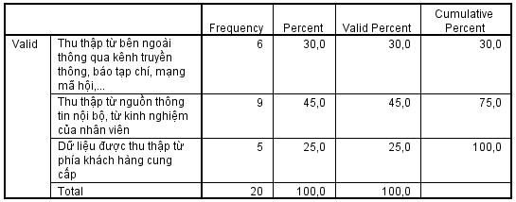

Bảng 2.10. Kết quả điều tra về nguồn thu thập dữ liệu trong công ty

 |  | Frequency | Percent | Valid Percent | Cumulative Percent
Valid | Mô hình quan hệ | 12 | 60,0 | 60,0 | 60,0
 | Mô hình thực thể- liên kết | 8 | 40,0 | 40,0 | 100,0
 | Total | 20 | 100,0 | 100,0

Bảng 2.12. Kết quả điều tra mô hình CSDL mà doanh nghiệp đang sử dụng
 |  | Frequency | Percent | Valid Percent | Cumulative Percent
Valid | Đóng | 14 | 70,0 | 70,0 | 70,0
 | Mở | 6 | 30,0 | 30,0 | 100,0
 | Total | 20 | 100,0 | 100,0
Bảng 2.14. Kết quả điều tra về hệ thống thông tin trong công ty
 |  | Frequency | Percent | Valid Percent | Cumulative Percent
Valid | Từ 5-10 người | 20 | 100,0 | 100,0 | 100,0

Bảng 2.15. Kết quả điều tra về nguồn nhân lực cho quản trị HTTT trong công ty
 |  | Frequency | Percent | Valid Percent | Cumulative Percent
Valid | Có | 14 | 70,0 | 70,0 | 70,0
 | Không | 6 | 30,0 | 30,0 | 100,0
 | Total | 20 | 100,0 | 100,0

Bảng 2.17. Hiệu quả quả hình thức quản trị HTTT hiện tại

 |  | Frequency | Percent | Valid Percent | Cumulative Percent
Valid | 100% | 5 | 25,0 | 25,0 | 25,0
 | 60-80% | 11 | 55,0 | 55,0 | 80,0
 | < 60% | 4 | 20,0 | 20,0 | 100,0
 | Total | 20 | 100,0 | 100,0

Bảng 2.18. Kết quả điều tra về tỷ lệ khách hàng giao dịch qua website

 |  | Frequency | Percent | Valid Percent | Cumulative Percent
Valid | Website | 6 | 30,0 | 30,0 | 30,0
 | Nhân viên trong công ty | 9 | 45,0 | 45,0 | 75,0
 | Khách hàng cung cấp | 3 | 15,0 | 15,0 | 90,0
 | Qua trung gian giới thiệu | 2 | 10,0 | 10,0 | 100,0
 | Total | 20 | 100,0 | 100,0

Bảng 2.19. Kết quả điều tra về nguồn tìm kiếm dự án của công ty

 |  | Frequency | Percent | Valid Percent | Cumulative Percent
Valid | Lưu trữ trên hệ quản trị CSDL | 12 | 60,0 | 60,0 | 60,0
 | Lưu trữ dưới dạng văn bản | 8 | 40,0 | 40,0 | 100,0
 | Total | 20 | 100,0 | 100,0

Bảng 2.20. Kết quả điều tra các thông tin, dữ liệu về dự án được lưu trữ như thế nào

 |  | Frequency | Percent | Valid Percent | Cumulative Percent
Valid | Văn bản | 9 | 45,0 | 45,0 | 45,0
 | Phần mềm | 6 | 30,0 | 30,0 | 75,0
 | Chưa có công cụ | 5 | 25,0 | 25,0 | 100,0
 | Total | 20 | 100,0 | 100,0

Bảng 2.21. Kết quả điều tra về hình thức quản lý dự án

 |  | Frequency | Percent | Valid Percent | Cumulative Percent
Valid | Không | 20 | 100,0 | 100,0 | 100,0

Bảng 2.22. Kết quả điều tra về quy trình quản lý dự án của công ty
 |  | Frequency | Percent | Valid Percent | Cumulative Percent
Valid | Có | 7 | 35,0 | 35,0 | 35,0
 | Không | 13 | 65,0 | 65,0 | 100,0
 | Total | 20 | 100,0 | 100,0

Bảng 2.23. Kết quả điều tra về mức độ dự đoán trước rủi ro trong thực hiện dự án
 |  | Frequency | Percent | Valid Percent | Cumulative Percent
Valid | Không | 20 | 100,0 | 100,0 | 100,0

Bảng 2.24. Kết quả điều tra về việc công ty có được trang bị HTTT hay phần mềm quản lý và điều hành các dự án
 |  | Frequency | Percent | Valid Percent | Cumulative Percent
Valid | Có | 7 | 35,0 | 35,0 | 35,0
 | Không | 13 | 65,0 | 65,0 | 100,0
 | Total | 20 | 100,0 | 100,0

Bảng 2.25. Kết quả điều tra câu hỏi HTTT hiện tại có đủ đáp ứng để quản lý các dự án nước ngoài

 |  | Frequency | Percent | Valid Percent | Cumulative Percent
Valid | Rất tốt | 2 | 10,0 | 10,0 | 10,0
 | Khá tốt | 5 | 25,0 | 25,0 | 35,0
 | Không tốt | 13 | 65,0 | 65,0 | 100,0
 | Total | 20 | 100,0 | 100,0

Bảng 2.26. Kết quả đánh giá độ đáp ứng của hình thức quản lý dự án hiện tại

 |  | Frequency | Percent | Valid Percent | Cumulative Percent
Valid | Rất cần thiết | 11 | 55,0 | 55,0 | 55,0
 | Cần thiết | 6 | 30,0 | 30,0 | 85,0
 | Chưa cần thiết | 3 | 15,0 | 15,0 | 100,0
 | Total | 20 | 100,0 | 100,0

Bảng 2.27. Kết quả đánh giá mức cần thiết xây dựng HTTT quản lý dự án

PHỤ LỤC 2
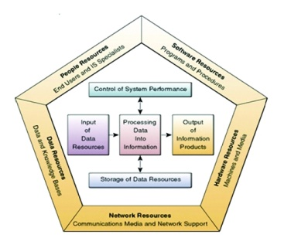

Hình 1.1. Các thành phần của HTTT
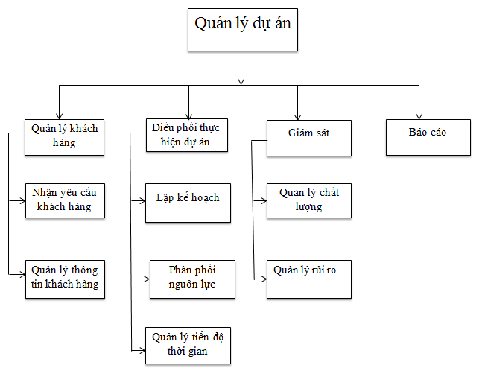

Hình 3.1. Sơ đồ phân cấp chức năng

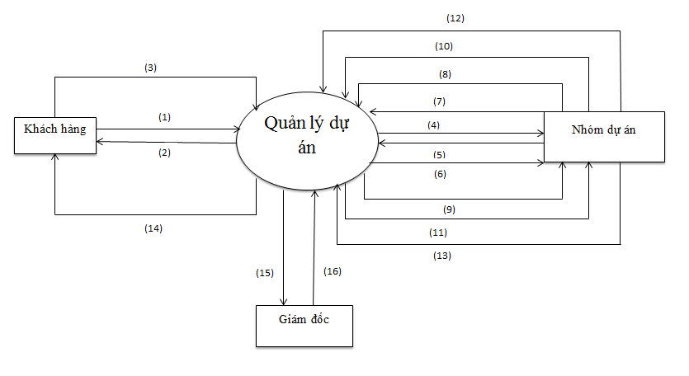

Hình 3.2. DFD mức ngữ cảnh

(1) Thông tin yêu cầu thực hiện dự án,  (2) Thông tin tiếp nhận yêu cầu, tư vấn  (3) Thông tin khách hàng  (4) Thông tin yêu cầu thự hiện dự án  (5) Bản kế hoạch thực hiện dự án  (6) Thông tin yêu cầu thành viên tham gia dự án  (7) Thông tin thành viên tham gia dự án  (8) Thông tin báo cáo tiến độ dự án | (9) Thông tin yêu cầu về chất lượng dự án  (10) Danh sách các lỗi  (11) Thông tin rủi ro có thể xảy ra  (12) Thông tin rủi ro hiện tại  (13) Thông tin về dự án  (14) Thông tin dự án gửi khách hàng  (15) Thông tin báo cáo  (16) Thông tin xác nhận báo cáo

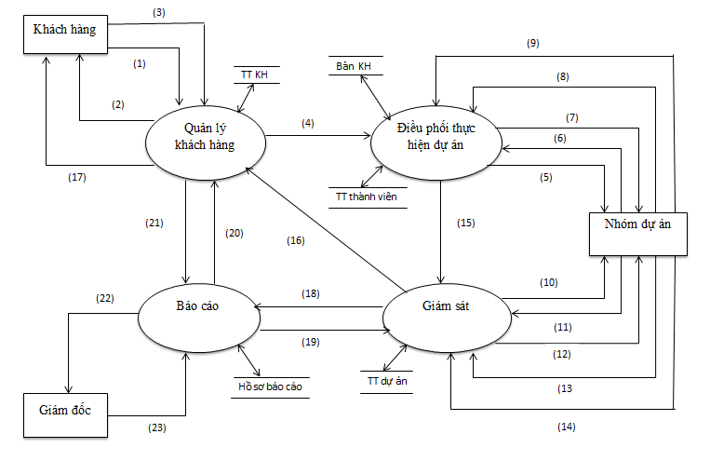

Hình 3.3. DFD mức đỉnh

(1) Thông tin yêu cầu thực hiện dự án  (2) Thông tin tiếp nhận yêu cầu, tư vấn  (3) Thông tin khách hàng  (4) Thông tin về yêu cầu dự án  (5) Thông tin yêu cầu thự hiện dự án  (6) Bản kế hoạch thực hiện dự án  (7) Thông tin yêu cầu thành viên tham gia dự án  (8) Thông tin thành viên tham gia dự án  (9) Thông tin báo cáo tiến độ dự án  (10) Thông tin yêu cầu về chất lượng dự án  (11) Danh sách các lỗi | (12) Thông tin rủi ro có thể xảy ra  (13) Thông tin rủi ro hiện tại  (14) Thông tin về dự án  (15) Thông tin thực hiện dự án  (16) Thông tin dự án  (17) Thông tin dự án gửi khách hàng  (18) Thông tin báo cáo về các dự án  (19) Thông tin xác nhận báo cáo  (20) Thông tin yêu cầu báo báo  (21) Thông tin khách hàng  (22) Thông tin báo cáo  (23) Thông tin xác nhận báo cáo

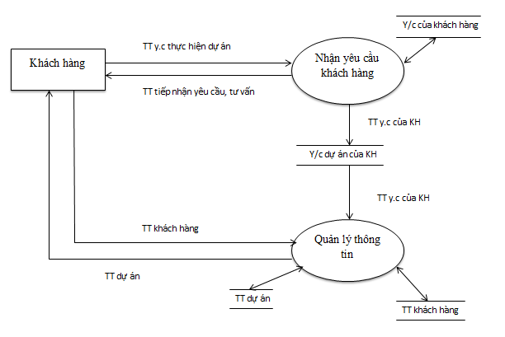

Hình 3.4. DFD mức dưới đỉnh chức năng Quản lý khách hàng
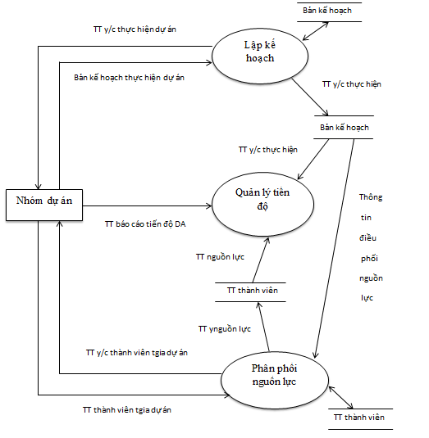

Hình 3.5. DFD mức dưới đỉnh chức năng Điều phối thực hiện dự án

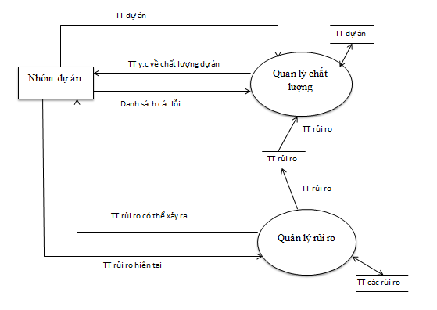

Hình 3.6. DFD mức dưới đỉnh chức năng Giám sát

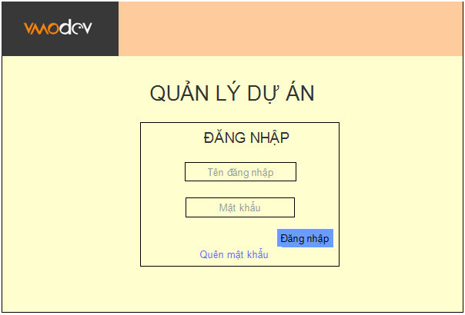

Hình 3.8. Giao diện Đăng nhập

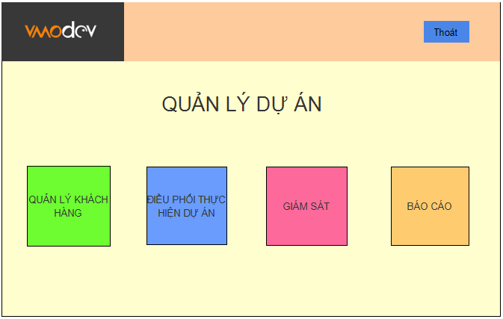

Hình 3.9. Giao diện quản lý dự án

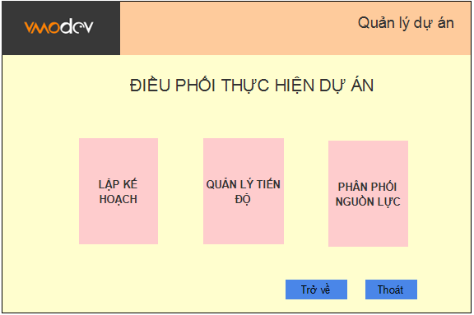

Hình 3.10. Giao diện Điều phối thực hiện dự án

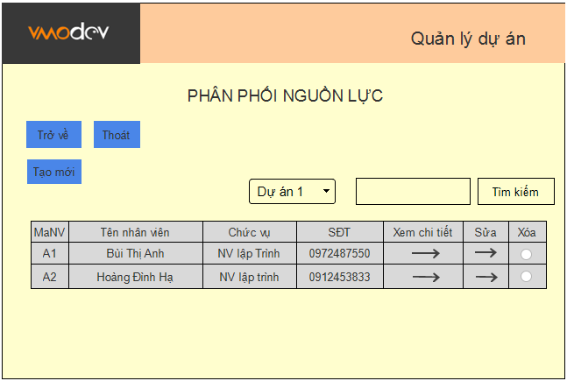

Hình 3.11. Giao diện Phân phối nguồn lực

PHỤ LỤC 3
PHIẾU ĐIỀU TRA
TÌNH HÌNH QUẢN LÝ DỰ ÁN TẠI CÔNG TY CP CÔNG NGHỆ VMODEV HÀ NỘI
Tôi là: Bùi Thị Thu Nguyệt, sinh viên khoa Hệ thống thông tin kinh tế và Thương mại điện tử, trường đại học Thương mại, đang thực tập tại quý công ty, xin được phỏng vấn Anh ( Chị ) về thực trạng quản lý dự án của công ty nhằm phục vụ cho việc viết khóa luận tốt nghiệp. Rất mong được sự cộng tác của Anh (Chị).
Tôi xin cam kết giữ bí mật các thông tin riêng của công ty.
1 Thông tin chung về công ty
- Tên công ty: ……………………………………….….…………………………
- Tên đầy đủ tiếng Việt: ……………………………………………………………..
- Tên đầy đủ tiếng Anh: ……………………………………….……………………..
- Tên viết tắt:…………………………………………………….……………………
- Địa chỉ trụ sở chính:………………………………….………………………….
- Điện thoại:……………………. Fax: …………………………
- Địa chỉ website:……….............. Email:……………………….
- Lĩnh vực hoạt động kinh doanh chính:
Sản xuất, gia công phần mềm Dịch vụ phần mềm
Sản phẩm tích hợp Thiết bị tin học
Thiết bị viễn thông Thiết bị tự động hóa
Tư vấn CNTT-TT Thiết bị tự động hóa
Khác (ghi rõ):
+
+
+
- Thị trường kinh doanh của công ty
Trong nước
Quốc tế
- Loại hình doanh nghiệp
Công ty tư nhân
Công ty hợp danh
Công ty trách nhiệm hữu hạn
Công ty cổ phần

- Số lượng nhân viên
Dưới 100 người
Từ 100 – 500 người
Từ 5000 – 1500 người
Trên 1500 người
2 Cơ sở hạ tầng HTTT của doanh nghiệp
A Phần cứng
- Số lượng máy chủ:........................................chiếc
- Số máy tính để bàn:.....................................chiếc
- Số lượng máy tính xách tay:…………………chiếc
- Số lượng máy in:……………………….chiếc
- Mạng có dây sử dụng cáp truyền thông nào để kết nối?
Cáp xoắn đôi
Cáp đồng trục
Cáp quang
- Mạng không dây cần có thiết bị gì?
………………………………………………………………………………………………………………………………………………………………………………
- Thiết bị kết nối đường truyền được sử dụng là gì?
Router
Switch
Hub
- Số lượng thiết bị wifi: ……................chiếc
- Số lượng điện thoại bàn: ……................chiếc
- Công ty có trang bị hệ thống camera chống trộm không?
Có Không
- Đánh giá chung về mức độ đầy đủ trong việc trang bị máy tính và các thiết bị CNTT phục vụ cho hoạt động kinh doanh?
Rất đầy đủ
Đầy đủ
Khá đầy đủ
Không đầy đủ
B Phần mềm
- Máy tính anh/chị sử dụng hệ điều hành gì?
Windows
Mac OS X
Linux
- Công ty đã và đang sử dụng những phần mềm nào?
Phần mềm Văn phòng MS Office Phần mềm thiết kế
Phần mềm tài chính kế toán Phần mềm quản lý nhân sự
Phần mềm công cụ hỗ trợ viết code Phần mềm hỗ trợ quản lý CSDL
Phần mềm quản lý dự án
Phần mềm khác (ghi rõ)
.........................................................................................................................
.........................................................................................................................
............................................................................................................................
- Mức độ sử dụng các phần mềm văn phòng cho công việc thực tế tại phòng ban:
100% 60%- 80% <60%
- Công ty sử dụng những hệ quản trị CSDL gì?
Hệ quản trị SQL server
Hệ quản trị My SQL
IBM DB2
Hệ quản trị Sybase
Khác…………………………………………………………………………...

- Các phần mềm trong công ty được viết bằng ngôn ngữ gì?
.......................................................................................................................................................................................................................................................................
- Các ứng dụng phần mềm trong công ty có đáp ứng được hết nhu cầu sử dụng phục vụ cho công việc không?
Có Không
- Hoạt động giao tiếp trong công ty diễn ra theo hình thức nào?
Giao tiếp trực tiếp
Giao tiếp qua phầm mềm ứng dụng
Giao tiếp qua điện thoại
C Mạng máy tính
- Mô hình hệ thống mạng được sử dụng?
Mô hình mạng ngang hàng
Mô hình mạng khách chủ
Mô hình mạng dựa trên nên web
- Công ty sử dụng mạng máy tính gì?
Mạng LAN
Mạng WAN
- Công ty sử dụng mạng của nhà cung cấp nào?
.....................................................................................................................................................................................................................................................................
- Mục đích sử dụng mạng trong công ty?
.....................................................................................................................................................................................................................................................................
- Chất lượng mạng đang sử dụng
Ổn định Không ổn định Kém
- Wifi trong công ty được sử dụng theo chuẩn nào?
802.11a
802.11b
802.11g
802.11n*
- Mạng trong công ty là mạng chia sẻ hay mạng đóng?
Đóng Mở
- Hệ thống mạng của công ty đã có hệ thống an ninh mạng chưa (tường lửa, phòng chống virut,…?
Đã có Chưa có
D CDSL và hoạt động quản trị CSDL
- Dữ liệu trong công ty được thu thập như thế nào?
Thu thập từ bên ngoài thông qua kênh truyền thông, báo tạp chí,….
Thu thập từ nguồn thông tin nội bộ, kinh nghiệm của nhân viên
Dữ liệu được thu thập từ phía khách hàng cung cấp
- CSDL trong công ty thuộc lọai nào?
CSDL dạng file
CSDL quan hệ
CSDL hướng đối tượng
CSDL bán cấu trúc
- Dữ liệu trong công ty được xử lý như thế nào?
Xử lý truyền thống
Xử lý thông bằng các phần mềm chuyên biệt
Cả hai
- Dạng chuẩn hóa mà công ty áp dụng?
First Normal Form (1NF)
Second Normal Form (2NF)
Third Nomal Form (3NF)
Boyce-Codd Normal Form (BCNF)
- Mô hình CSDL mà doanh nghiệp đang sử dụng là gì?
Mô hình quan hệ
Mô hình phân cấp
Mô hình mạng
Mô hình thực thể- liên kết
Mô hình hướng đối tượng
- Hoạt động quản trị CSDL trong doanh nghiệp diễn ra như thế nào?
……………………………………………………………………………………
……………………………………………………………………………………
………………………………………………………………………
- Hoạt động quản trị CSDL trong công ty thực hiện theo quy trình nhất định không và gồm những bước cơ bản nào?
……………………………………………………………………………………
……………………………………………………………………………………
……………………………………………………………………………………
- Công ty có xây dựng hệ thống an toàn bảo mật dữ liệu hệ thống thông?
Có Không
- Với hệ thống an toàn bảo mật đó có đủ để bảo mật toàn vẹn thông tin trong công ty không bị rò rỉ ra ngoài?
Có Không
- Bạn nghĩ công ty có cần nâng cấp hệ thống an toàn bảo mật trong công ty không?
Có Không
3 Quản trị HTTT và hoạt động thương mại điện tử
A Quản trị hệ thống thông tin
- Hệ thống thông tin trong công ty là hệ thống gì?
Đóng Mở
- Các bộ phận có được chia sẻ thông tin không?
Có Không
- Nguồn nhân lực cho quản trị HTTT trong công ty là bao nhiêu?
Từ 5-10 người
Từ 10-20 người
Trên 20 người
- Công ty có sử dụng phần mềm nào để quản trị HTTT không?

Có Không
Nếu có thì phần mềm đó là gì?..................................................................................
………………………………………………………………………………………
- Quy trình quản trị HTTT của công ty?
Quản trị phần cứng Quản trị phần mềm
Quản trị mạng Quản trị CSDL
- Quản trị HTTT theo hình thức hiện tại có mang lại hiệu quả không?
Có Không
B Hoạt động thương mại điện tử
- Địa chỉ website của công ty?.............................................................................
- Nội dung Website của công ty:
Giới thiệu doanh nghiệp
Giới thiệu về sản phẩm và dịch vụ
Đội ngũ lãnh đạo trong công ty
Trao đổi, hỏi đáp, góp ý
Tìm kiếm trong website
Phần tin bằng tiếng anh
Khác
……………………………………………………………………………………
…………………………………………………………………………………..
- Công ty có bán phần mềm qua website không?

Có Không
- Khách hàng giao dịch thông qua website chiếm bao nhiêu phần trăm?
100% 60%- 80% <60%
- Khách hàng thanh toán thông qua website hay thanh toán trực tiếp?
…………………………………………………………………………………
- Khách hàng tiềm năng được tìm kiếm thông qua website hay qua một bên trung gian?
…………………………………………………………………………………
- Có phân biệt lứa tuổi để sử dụng website này không?
Có Không
4 Các vấn đề liên quan đến HTTT quản lý dự án
- Dự án của công ty được tìm kiếm từ đâu?
Website
Nhân viên trong công ty
Khách hàng cung cấp
Qua trung gian giới thiệu
- Tất cả các thông tin, dữ liệu về các dự án được lưu trữ như thế nào?
Lưu trên Hệ quản trị CSDL
Lưu trữ dưới dạng văn bản
Lưu trữ trên phần mềm quản lý
- Công ty quản lý dự án theo hình thức nào?
Văn bản
Phần mềm
Chưa có công cụ
- Bạn đã từng tham gia vào một dự án cụ thể nào của Công ty chưa?
Đã tham gia Chưa tham gia
- Quản lý dự án bao gồm các bước cơ bản như lập kế hoạch, quản lý tiến độ và thời gian, phân phối nguồn lực, dự toán chi phí, quản lý chất lượng, giám sát và đánh giá dự án, quản lý rủi ro. Công ty có tuân thủ theo các bước trên không?
Có Không
- Quản lý dự án trong công ty đang hướng đến mục đích gì?
…………………………………………………………………………………………………………………………………………………………………………………………………………………………………………………………………….
- Bạn có tham gia vào quản lý dự án không?
Có Không
Nếu có thì bạn thuộc bộ phận nào?.........................................................................
- Những vấn đề nào đang làm ảnh hưởng đến kết quả và tiến độ dự án của công ty bạn?
……………………………………………………………………………………………………………………………………………………………………………………………………………………………………………………………………………………………………………………………………………………………..
- Công ty có tiến hành dự đoán các rủi ro có thể xảy ra trong quá trình thực hiện dự án không?
Có Không
- Công ty có được trang bị hệ thống thông tin hay phần mềm quản lý và điều hành các dự án không?
Có Không
- Nếu có thì phần mềm quản lý dự án của công ty là:
Tự viết Mua ngoài
- Công ty có định phát triển phần mềm hiện có không?
Có Không
- Việc quản lý dự án theo hình thức này có mang lại hiệu quả?
Có Không
- Đánh giá về mức độ đáp ứng của hình thức quản lý dự án trong công ty hiện nay?
Rất tốt
Khá tốt
Không tốt
- Anh/ chị có hài lòng về việc quản lý dự án hiện tại của doanh nghiệp?
Có Không
- Việc quản lý dự án của công ty có tồn tại hạn chế không?
Có Không
Hạn chế đó là:
………………………………………………………………………………………………………………………………………………………………………………
- Công ty có dự án nước ngoài không?
Có Không
- Hệ thống thông tin hiện tại có đủ đáp ứng để quản lý các dự án nước ngoài?
Có Không
- Ngân sách dùng cho hoạt động quản lý dự án là bao nhiêu?
……………………………………………………………………………………….
- Anh/chị đánh giá mức cần thiết xây dựng một hệ thống thông tin quản lý dự án ?
Rất cần thiết
Cần thiết
Chưa cần thiết
Không cần thiết
Hà Nội, ngày tháng năm 2018
Người cung cấp thông tin
( Ký, ghi rõ họ tên)

